**FORMATO PARA EL DESARROLLO DE COMPONENTE FORMATIVO**

|  |  |
| --- | --- |
| PROGRAMA DE FORMACIÓN | Técnico en patronaje industrial de prendas de vestir |

|  |  |
| --- | --- |
| NÚMERO DEL COMPONENTE FORMATIVO | 1 |
| NOMBRE DEL COMPONENTE FORMATIVO | Características de diseño y fundamentación textil |
| BREVE DESCRIPCIÓN | En este componente formativo aprenderá a identificar las características, partes, composición, categorización y detalles en el análisis y comprensión de prendas de vestir. Dentro del proceso se hace una contextualización del lenguaje técnico empleado en el diseño de modas, con el fin de apoyar una parte del proceso en la construcción de prendas de vestir. |
| PALABRAS CLAVE | Diseño, moda, textil, ficha técnica. |

|  |  |  |  |
| --- | --- | --- | --- |
| COMPETENCIA | Desarrollo de patrones de prendas de vestir. | RESULTADOS DE APRENDIZAJE | Reconocer estructura corporal acorde a criterios de patronaje industrial de prendas de vestir. |

|  |  |
| --- | --- |
| ÁREA OCUPACIONAL | PROCESAMIENTO, FABRICACIÓN Y ENSAMBLE. |
| IDIOMA | Español. |

1. **Tabla de contenido:**

Introducción.

* 1. Diseño y moda

1.1 Fundamentación de moda

1.2 Universos de vestuario

1.3 Perfil y estilo de consumidor

1.4 Tendencias

1.5 *Moodboard* - Cuadro metamórfico

* 1. Ficha técnica de diseño (software de diseño)

2.1 Conceptos de dibujo plano

2.2 Categorización de prendas

2.3 Técnica de achurados y acabados

2.4 Dibujo de bitácora de formas

2.5 Dibujo plano de prendas

2.6 Análisis de proporciones prendas superiores e inferiores

2.7 Interfaz programa CAD

2.8 Ficha técnica

* 1. Fundamentación textil

3.1 Clasificación y conceptualización de las fibras naturales, químicas (artificiales y sintéticas)

3.2 Identificación fibras por combustión

3.3 Clasificación de los hilos

3.4 Clasificación de tejidos

3.5 Caracterización de los tejidos

3.6 Procesos textiles

1. **Desarrollo de contenidos:**

**Introducción**

El patronista constituye un importante punto de conexión entre el diseño y el proceso de fabricación de las prendas de vestir; dentro de su quehacer se identifican diferentes labores, además debe contar con los conocimientos propios del área, entre los cuales se encuentra, la información específica y el lenguaje técnico que se emplea en el diseño de modas, con el fin de establecer una comunicación efectiva con el área creativa (diseñador) que le permita la comprensión y ejecución de los proyectos.

A continuación, conocerá los conceptos y terminología empleados en el diseño de prendas de vestir, los cuales le permitirán lograr un acercamiento e inmersión en el mundo de la moda. A lo largo de la historia han surgido cambios significativos en la industria, los cuales han permitido la segmentación y categorización de los productos a través de tipos, usos, precio y necesidad. Hoy por hoy, la gran mayoría de la industria desarrolla diferentes investigaciones que le permiten predecir los comportamientos futuros del mercado y establecer tendencias, proyectando así colores, formas, textiles, insumos, materiales, grafías y demás elementos que componen una prenda; en este sentido, se hace necesario identificar cada uno de estos elementos, con el fin de llevar a cabo la producción y elaboración de prendas de vestir a grande, mediana y pequeña escala.

1. **Diseño y moda**
   1. **Fundamentación de moda**

En la actualidad, una de las mayores falencias en la industria de la moda, es la articulación entre el diseñador (área creativa) y el patronista (área operativa); por lo tanto, es importante ofrecer al patronista una contextualización en el manejo de la terminología y así afianzar la articulación entre las dos áreas.

**¿Qué es diseño?**

Diseño viene del italiano *disegnare*, que significa dibujar, que a su vez se deriva del latín *designare*, que evoca marcar, trazar, ordenar y disponer. El diseño es una actividad creativa orientada a dar soluciones idóneas a ciertas problemáticas.

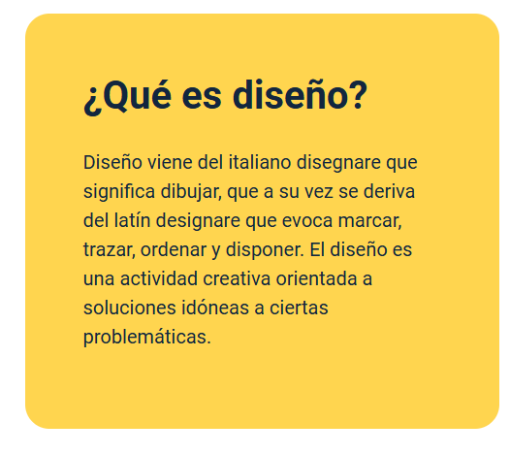 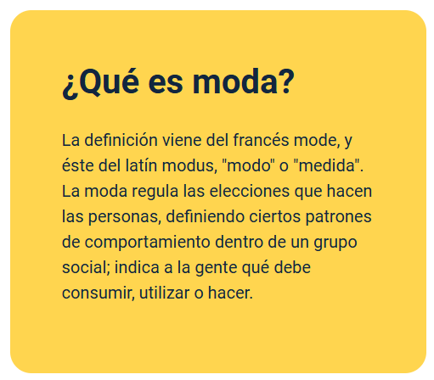

**¿Qué es moda?**

La definición viene del francés *mode*, y éste del latín *modus*, "modo" o "medida". La moda regula las elecciones que hacen las personas, definiendo ciertos patrones de comportamiento dentro de un grupo social; indica a la gente qué debe consumir, utilizar o hacer.

**¿Qué es diseño de moda?**

Producción de indumentaria para el sistema de moda, donde su principal foco es la innovación y la interpretación, respondiendo a una necesidad de manera funcional.

**Evolución de la moda**

La moda ha ido evolucionando con el pasar de los años, teniendo en cuenta diferentes factores que han afectado la sociedad. Quienes han aportado a estos cambios diferenciadores en la moda han dejado una gran huella.

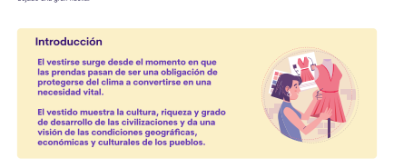

El vestirse surge desde el momento en que las prendas pasan, de ser una obligación de protegerse del clima, a convertirse en una necesidad vital.

El vestido muestra la cultura, riqueza y grado de desarrollo de las civilizaciones y da una visión de las condiciones geográficas, económicas y culturales de los pueblos.

**Historia del vestuario**

Es un reflejo de los cambios sociales, políticos y culturales que tienen lugar alrededor del mundo en el transcurso de los años.

Conforme el humano ha evolucionado, también lo ha hecho su vestimenta e indumentaria.

**Línea de tiempo**

**Período Paleolítico (100.000 a 10.000 A.C.)**

Pieles, pelo de animales, hojas, huesos y conchas.

**Periodo Mesolítico (10.000 a 5.000 A.C.)**

Broches hechos con hueso, abrigos, gorros, botas y zapatillas de cuero.

**Periodo Neolítico (10.000 a 5.000 A.C.)**

Vestimenta de fibras animales y vegetales, pulseras de marfil.

**Egipcios (4.000 A.C.)**

Shenti, con un cinturón de cuero, falda larga. Las sirvientas iban desnudas, calzado de fibras vegetales, cuero trenzado y papiro.

**Sumerios (2500 A.C.)**

Traje de lujo, faldón, chal, kaunake, traje militar.

**Babilonia (2105 A.C.)**

Tejedores de lana y de lino, túnica de talle recto y bordes con flecos, larga o corta, borlas y flecos.

**Creta (1700 A.C.)**

Primer corsé, falda sujeta con un cinturón metal cubierto con un delantal, mangas ceñidas, anillos, pulseras y collares.

**Persas (Siglo VI A.C.)**

La prenda típica era una túnica, ropa interior y el bordado de aplicación, calzado anatómico, atados a los tobillos con correas y botones.

**Romanos (Siglo I A.C.)**

Túnica que los hombres usaban hasta las rodillas y las mujeres hasta los pies, bordados en hilos de oro.

**Edad Media (Siglos V - XV)**

Zapatos a la polonesa, doble túnica hasta los pies, manto con broche en el centro, y un velo cubriendo la cabeza.

**Edad Moderna (Siglos XV - XVIII)**

Prendas confeccionadas por sastres, faldas acampanadas, cuellos de encaje, crinolina, gorguera, prendas ajustadas, corsé desde el busto hasta la cadera.

**Edad Contemporánea (Siglos XIX)**

Silueta imperio, vestidos delgados y vaporosos, vuelos y encajes en forma de cascada, vestido línea princesa, hombreras, cuello solapa.

**Edad Contemporánea (Siglo XX)**

Silueta reloj de arena, el corsé de metal o de ballenas, faldas largas o blazers, sujetador, estética *flapper*, traje de baño, el uso del pantalón.

**Edad Contemporánea (Siglo XXI)**

Jeans de tiro bajo, minifaldas, shorts, zuecos o sandalias, estampados animal *print, Fast fashion*, pantalón pitillo, escote en V, supraciclaje, pantalón tiro alto, blusas campesinas.

**Evolución de las prendas**

Las prendas han ido evolucionando con el pasar de los años, teniendo en cuenta diferentes factores. Estos factores determinan la decisión que toma cada persona para elegir qué ponerse a diario.

**Factores**:

**Físicos:** clima, edad, estructura, género, salud.

**Sociales - culturales:** clases sociales, labor, religión, trajes típicos.

**Psicológicos:** estados de ánimo, desórdenes, autoestima.

**Sexualidad:** orientación sexual, indumentaria.

**Moda:** historia, mercadotecnia, identidad.

**¿Por qué nos vestimos?**

* 1. **Físicos:**

**Clima**: el clima influye según la geografía, dependiendo de la temporada del año las prendas se acomodan, teniendo en cuenta que en algunos países tienen cuatro (4) estaciones o climas estables.

**Edad**: las prendas son uno de los aspectos que deben evolucionar conforme a la etapa/edad que se vive. Para cada edad hay un estilo que encaja con la condición de cada persona.

**Estructura corporal:** la estructura varía depende del tipo de cuerpo, la talla, la contextura. Cada cuerpo, de acuerdo con su estructura corporal, tiene prendas que le favorecen más que otras.

**Género:** el género ha venido evolucionando en los últimos años, actualmente existe una gran diversidad de personas que no se identifican con un género en particular. Las marcas optan por ropa unisex - sin género.

**Salud:** teniendo en cuenta el estado de salud que se presente, existen muchas prendas que se adaptan. Algunas prendas deben adaptarse o construir con cierta especialidad.

* 1. **Sociales - culturales:**

**Estatus o clases sociales:** está ligado con el poder adquisitivo y el presupuesto que invierta cada persona. Depende de esto se determina la cantidad de prendas y la calidad. Aspiracional: querer aparentar ser de una clase social "wannabe".

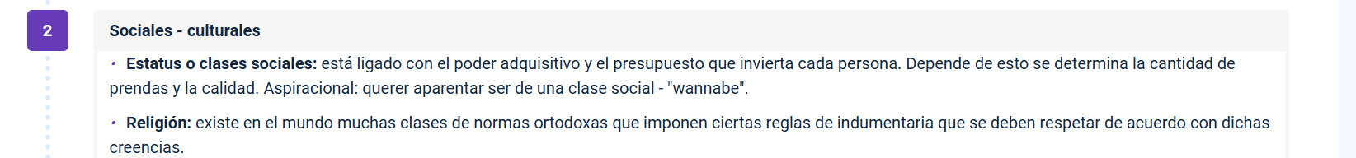

**Religión:** existe en el mundo muchas clases de normas ortodoxas que imponen ciertas reglas de indumentaria, que se deben respetar de acuerdo con dichas creencias.

**Actividad laboral:** uniformes laborales de acuerdo con la profesión, tienen logos institucionales, vestidos de acuerdo con la imagen corporativa de la empresa. Algunas normas de seguridad y salud en el trabajo.

**Trajes típicos**: los trajes típicos corresponden a la indumentaria que expresa la identidad cultural de una región, pueblo, cultura o nación. Estas prendas se pueden utilizar para el uso cotidiano o para eventos especiales.

**Tribus urbanas:** personas que comparten un universo de intereses comunes.

* 1. **Psicológicos**

**Estado de ánimo:** el estado de ánimo determina la manera de vestir al iniciar el día; poderoso, triste, feliz, deprimido, entre otros. "Cuando estamos estresados, utilizamos solo un 90% de prendas que guardamos en nuestro guardarropa" (Harpersbazaar, 2019).

**Desórdenes**

**Mentales**: cuestiones de autoestima, personas que pueden ser introvertidas o extrovertidas, algunas se esmeran para mostrarse.

**Alimenticios**: depende de cómo se siente respecto a su propia imagen y a su propio cuerpo.

* 1. **Sexualidad:** no solo depende de la orientación sexual sino también del lenguaje de sexualización de la indumentaria, el sentirse sexy o atractivo para otra persona. También hay prendas de vestir con una finalidad erótica.
  2. **Moda**

Puede constituir un pensamiento histórico en un momento determinado de la época. Cómo vestirse según la mercadotecnia, tendencias de moda, temporadas y diseñadores. Se incentiva a las personas a que consuman y se "actualicen".

En este sentido, existen dos grupos de personas:

**Fashion victims:** personas adictas al consumismo, al último grito de la moda, principales compradores del fast fashion.

**Fashionistas:** personas que llevan a un extremo la moda, invierten en prendas costosas, únicas o de alta costura, para afirmar su identidad u originalidad; combinan lo nuevo con lo vintage, son compradores activos, que están al corriente de las tendencias actuales.

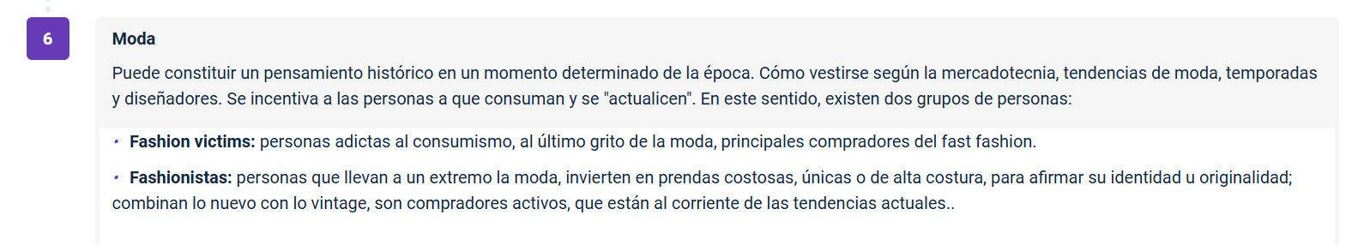

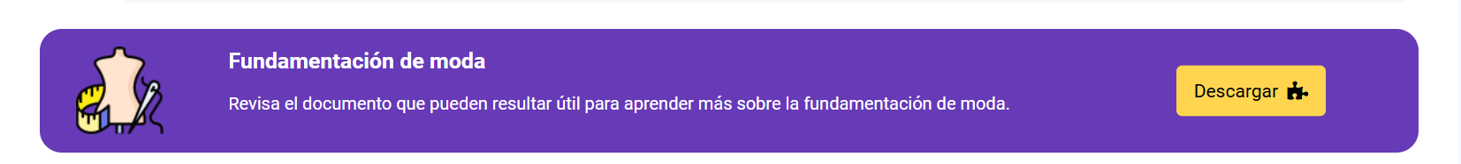

* 1. **Universos de vestuario**

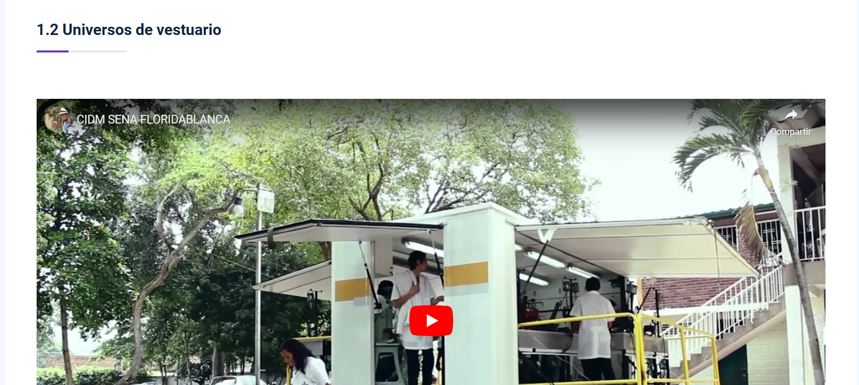

Son conceptos de moda que responden a la necesidad de categorizar, segmentar y agrupar prendas de vestir, accesorios e indumentarias con características similares, los universos de vestuario cuales deben ser organizados según el consumidor o mercado objetivo de cada marca.

Cuando se habla de determinantes o factores del ¿por qué? nos vestimos, el mercado no se queda atrás, la segmentación, gamas de mercados, categorización de productos frente a los escenarios del consumo va de la mano con la categorización de las prendas.

**Gama de mercado:** conjunto de productos de un segmento de mercado que una empresa ofrece a sus consumidores.

**Gama**: cualquier serie de cosas que varían gradualmente.

**Mercado**: espacio físico o virtual en el que tienen lugar transacciones económicas.

**Segmento**: es una parte o algo que junto con otros elementos, se encuentra formando un todo.

**Consumidor**: es un agente económico con una serie de necesidades.

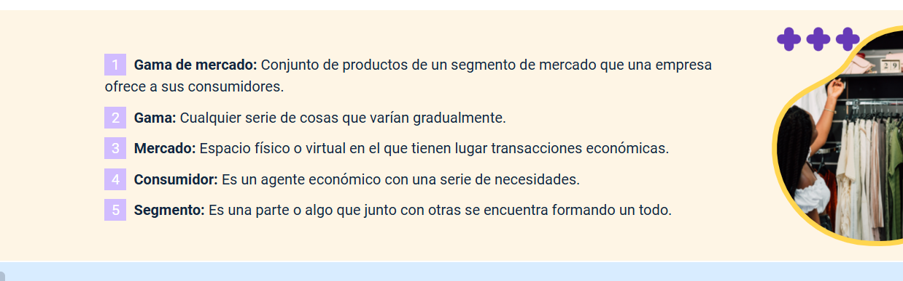

En gamas de mercado para el sistema moda, se encuentran movimientos que se han ido adaptando a lo largo de la historia, a través de las necesidades, evoluciones y revoluciones, cada una de las segmentaciones son movimientos transitorios, algunos de ellos perdurando con el paso de los años:

**Principales**. Haute couture, pret a porter, fast fashion, slow fashion.

**Transitorias**. Vegan fashion, ethical fashion, eco fashion, circle fashion.

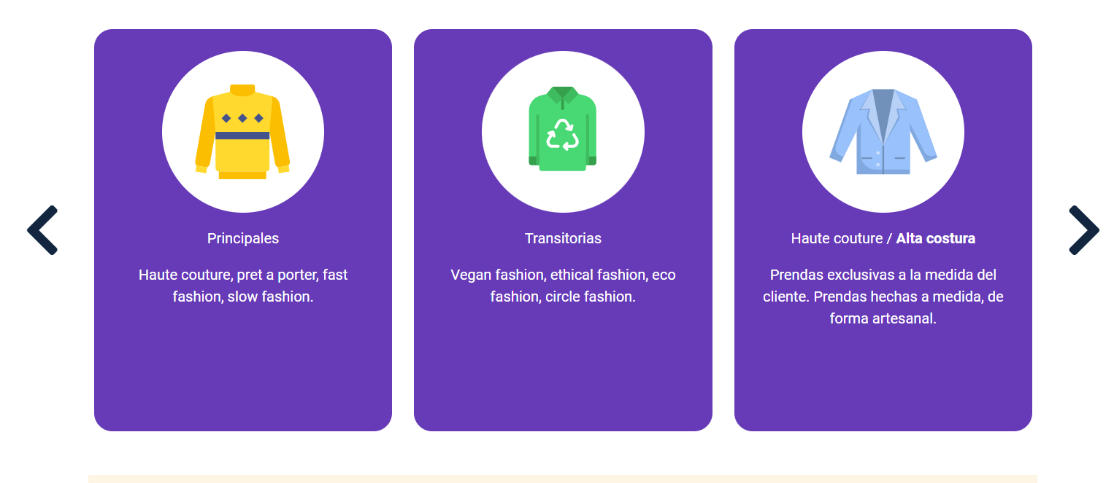

**Haute couture - Alta costura.** Prendas exclusivas a la medida del cliente. Prendas hechas a medida, de forma artesanal.

**Pret a porter - Listo para llevar.** Prendas producidas en serie con patrones que se repiten. Industrialización de la moda. No son personalizadas ni exclusivas. Ready to wear.

**Fast fashion - Moda rápida:** trasladar propuestas de grandes casas de diseño a tiendas para capturar alguna tendencia lo más rápido posible. Producción de prendas en tiempos muy cortos a un bajo costo - cápsulas.

**Slow Fashion - Moda lenta:** filosofía de consumo responsable. Concienciar sobre el impacto de las prendas de vestir en el medio ambiente, el agotamiento de recursos y la huella que está dejando la industria textil en la sociedad.

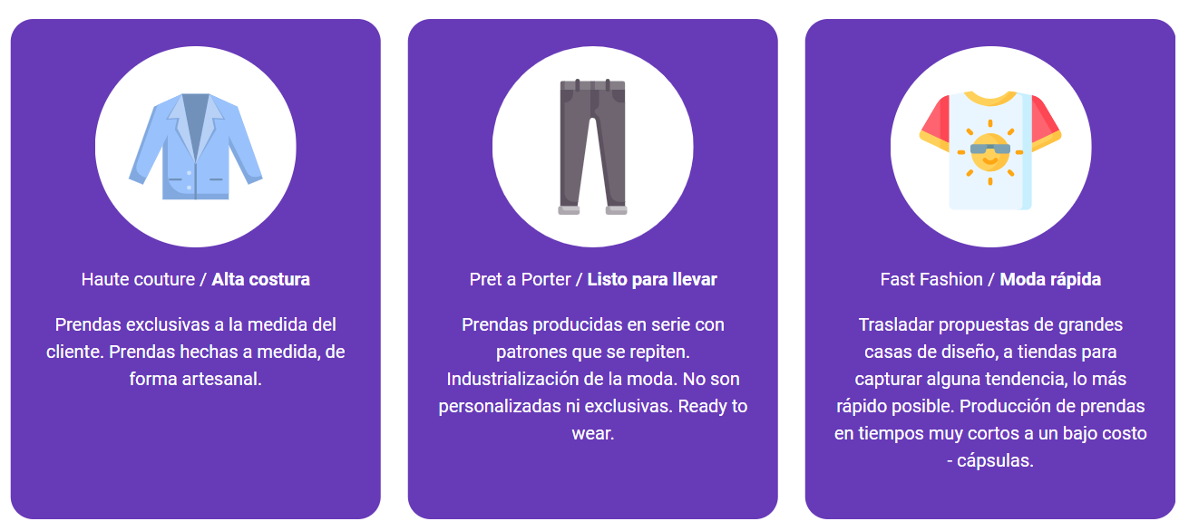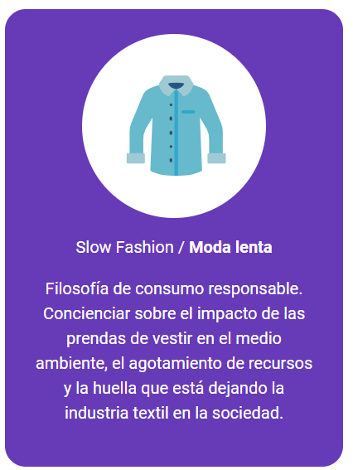

**Universos de vestuario - Ocasiones de uso**

Son conceptos que responden a la necesidad de establecer unas categorías bajo las cuales es posible agrupar productos indumentarios de acuerdo con unos parámetros de afinidad y correlación.

Están constituidos por conjuntos de prendas de vestir y accesorios con características similares que deben presentarse agrupados coherentemente bajo conceptos de moda y estar articulados según las necesidades específicas del consumidor o mercado objetivo de cada marca.

**Ocasión de uso:** se define como ocasión de uso, los diferentes escenarios que hacen parte de la cotidianidad del consumidor, es decir, espacio o acción.

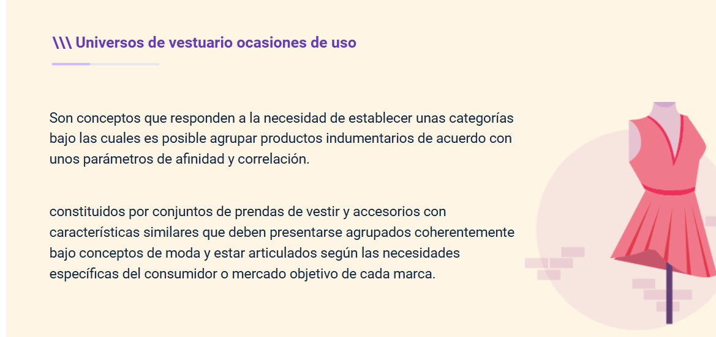

**Ocasiones de uso.** Protocolario, multi-ocasión, informal, complementos.

**Universos de vestuario.** Gala, formal, casual, kaki wear, jeanswear, sportswear, activewear, leisurewear - swimwear, beachwear, sleepwear, underwear.

Protocolario - gala, forma.

Multi-ocasión - casual.

Informal - kaki wear, jeanswear, sportswear, activewear, leisurewear.

Complementos - swiwear, beachwear, sleepwear, underwear.

Tabla 1. Relación entre las ocasiones de uso y los universos de vestuario.

|  |  |  |  |  |
| --- | --- | --- | --- | --- |
|  | **Ocasiones de uso** | | | |
| Protocolario | Multi-ocasión | Informal | Complementos |
| **Universos de vestuario** | Gala  Formal | Causal | Kaki Wear  Jeanswear Sportswear Activewear, Leisurewear | Swimwear  Beachwear  Sleepwear Underwear |

A continuación se describen las caracteristicas de cada conjunto:

**Protocolario - Gala**

Ligados a tradiciones culturales y monárquicas, para eventos y celebraciones protocolarias en los altos rangos sociales.

Jerárquico - Distintivo - Diferenciador.

**Protocolario - Formal**

Surge al momento de la aparición de la alta costura y la necesidad de diferenciar rangos sociales y laborales.

Autocrático - Jerárquico - Distintivo - Diferenciador.

Se usa en múltiples actividades como: ceremonias, mundo laboral y corporativo, eventos sociales.

**Multi-ocasión – Casual**

Nace en los 60's. La participación femenina en el mundo permitió la incursión de nuevas estéticas, dinamizando la moda ejecutiva de la época.

Democrático - Versátil - Flexible - Interactivo – Citadino.

**Informal – Kaki wear**

Nace en los 80's, cuando los llamados YUPI proponen asistir a su entorno laboral de una manera menos formal y rígida en los viernes o actividades menos exigentes.

Se usa en múltiples actividades del día a día como: vida universitaria, actividades laborales, informales, tiempo libre.

Dinámico - Versátil - Funcional - Socio flexible - Socio confortable.

**Informal – Jeanswear**

Nace en lo más profundo de la cultura americana, primero con los mineros y vaqueros. En la década de los 50's se propone para uso cotidiano, de carácter rebelde. En los 80’s se convierte en una prenda para ambos sexos.

Dinámico - Versátil - Funcional - Socio flexible - Socio confortable.

**Informal – Sportswear**

Aparece en los 70’s, principalmente influenciado por los juegos olímpicos y por la creciente práctica de los deportes.

Tecnológico - Multi-Funcional - Confortable - Apariencia deportiva.

**Informal – Activewear**

Ropa para hacer ejercicio; cada vez más importante debido a la necesidad de hombres y mujeres por conservar su salud física y mental.

Tecnológico - Confortable - Segunda piel.

**Informal – Leisurewear**

Nuevo concepto que surge en el año 2000, parte del estilo freelance. Incluye desde la ropa de dormir hasta aquella diseñada para estar en casa.

Relajado - Confortable - Cómodo - Descanso

**Complementos - Swim-beachwear**

Más que un universo se constituye en una ocasión de uso, sin embargo, deja de lado las prendas para nadar y se complementa con otros artículos, logrando un estilo de descanso y diversión.

Aire libre - Playa - Deportes - Recreación.

**Complementos – Sleepwear**

Ropa para dormir, para uso en horas de descanso dentro del hogar.

Descanso - Comodidad

**Complementos – Underwear**

Ropa interior, lingerie.

+ Protocolario - Gala

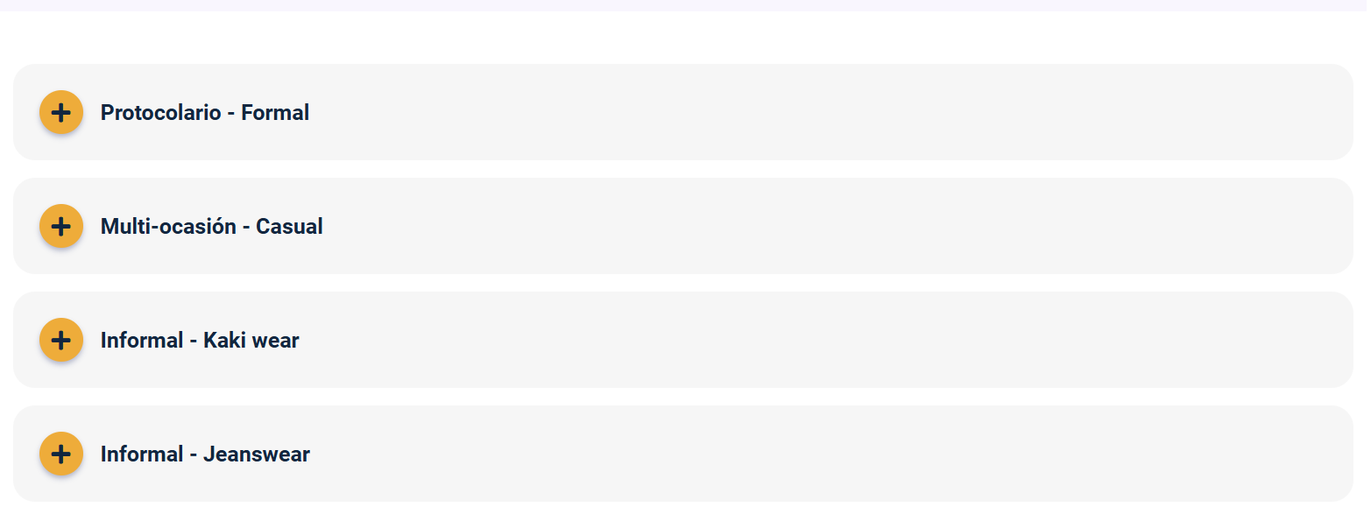

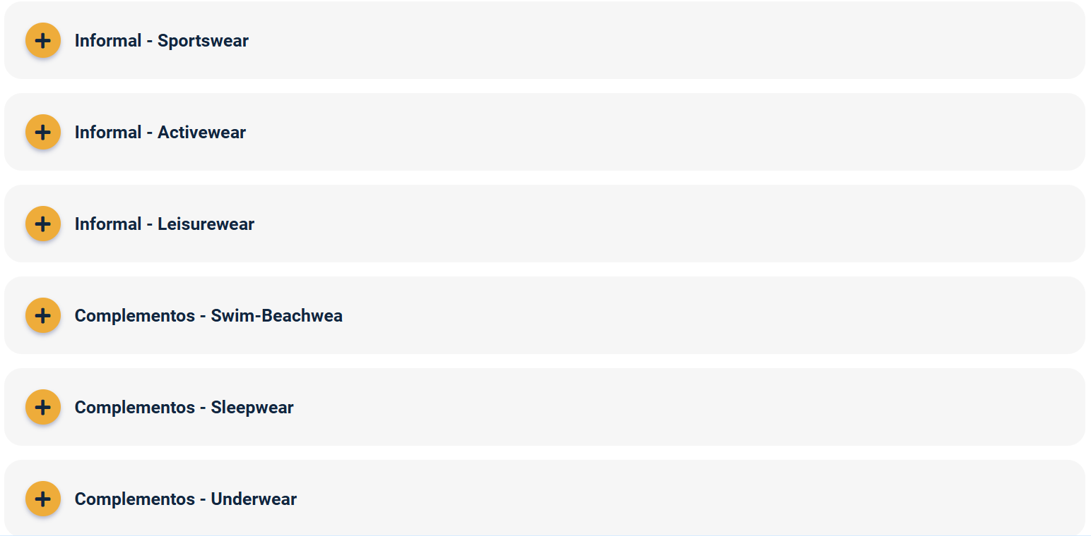

Ropa interior, lingerie.

Nuevo concepto que surge en el año 2000, parte del estilo freelance. Incluye desde la ropa de dormir hasta aquella diseñada para estar en casa.

Relajado - Confortable - Cómodo - Descanso

Todas las marcas tienen una categorización de producto; la cual, en gran parte, es generada por las ocasiones de uso y los universos de vestuario, esto permite tener una mejor segmentación, dependiendo de las necesidades del consumidor.

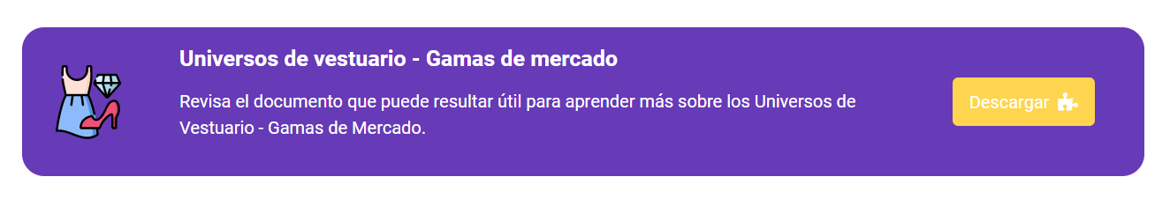

* 1. **Perfil y estilo de consumidor**

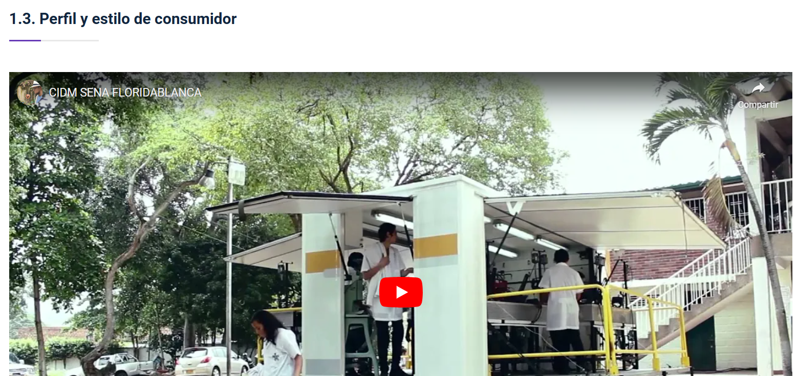

Para el análisis de una marca o mercado, se requiere de la categorización de grupos de personas con características similares, estudio que permitirá identificar su comportamiento, consumo e intereses, permitiendo así que el producto o servicio a ofrecer sea mucho más específico y certero con el cliente o nicho de mercado.

**Análisis del consumidor**

**¿Quién es el consumidor?**

**Consumidor:** se entiende por consumidor al individuo que requiere satisfacer cierta necesidad a través de la compra u obtención de determinados productos. El consumidor no es un simple agente **pasivo** que espera a que le ofrezcan productos, es un agente **activo** con el poder suficiente para lograr cambios en las ofertas y hasta en las mismas empresas, para que se ajusten a sus requerimientos y necesidades.

**Perfiles del consumidor:**

Es la descripción de las características de los consumidores de un producto o usuarios de un servicio determinado y un modelo de pensamiento. Es UNA de las variables para la definición de cualquier estrategia de marketing. El perfil NO se determina SÓLO por la edad NI por el segmento socio económico.

A continuación se describen los diferentes perfiles:

**Tradicional:** es un consumidor que participa en un ambiente social exigente en el que busca reconocimiento, aceptación y afirmación de los demás; invierte mucho dinero, tiempo y energía en sobresalir y destacarse.

Características: las tradiciones permanecen. Es rígido, formal y exigente con la etiqueta y el protocolo. Presenta resistencia al cambio. Mantiene su estilo a través del tiempo. Es reservado y se toma tiempo para involucrar nuevos conceptos y productos innovadores. Busca siempre un sello de tradición y distinción. Es fiel a las marcas, busca en ellas el estatus. Mantiene y aprecia los referentes del pasado.

**Neo tradicional:** es un consumidor evolucionado y sintonizado con el desarrollo del entorno. Tiene un mayor nivel de sensibilidad y flexibilidad. Se detiene a observar y se deja influenciar por nuevos referentes, conceptos y propuestas de moda. Mantiene un punto de equilibrio entre la tradición y la innovación, integrando los fenómenos de la moda, la evolución cultural y social a su estilo personal.

Características: las tradiciones permanecen. Conserva las normas. Mantiene el gusto y aprecia la etiqueta y el protocolo, pero no las maneja con rigor. Es fiel a las celebraciones, ritos y rutinas. Involucra fácilmente nuevos conceptos y productos innovadores. Busca siempre un sello de tradición y distinción. Fiel a las marcas, busca en ellas el estatus. Aprecia los referentes actuales.

**Contemporáneo:** surge de los cambios sociales, económicos y tecnológicos de las últimas décadas, dando origen a un nuevo modelo de comportamiento, donde se encuentran un perfil original y auténtico que está en permanente evolución.

Es multicultural, dinámico y explorador constante de su propio desarrollo personal, emocional y profesional.

Características: evoluciona y modifica sus valoraciones. Tiene definido su propio estilo personal. El desarrollo personal y profesional está por encima de lo familiar. La mujer juega un rol profesional, laboral, político y familiar. Sensible al cambio, adopta fácilmente nuevas alternativas para estar en constante evolución. Es dinámico. Es citadino y urbano.

**Vanguardista:** es un destacado grupo social inconforme y extremadamente original.

Genera cambios y origina nuevos conceptos, es innovador, rompe esquemas y paradigmas de su entorno directo, generando cambios que se reflejan como tendencias globales.

Características: cambia y modifica fácilmente su escala de valoraciones. No tiene apegos ni crea compromisos con ningún formato. Vive pendiente de lo que surge en las grandes capitales del mundo. La innovación es parte de su vida diaria, es cambiante e inestable. Lo motiva explorar referentes en otras culturas para convertirse en habitante planetario. Su vida viaja a la velocidad del Internet. Todo es recibido, aceptado, permitido y adoptado tal vez solo por hoy. Es atrevido, le gusta el juego, el riesgo, lo novedoso.

**Exhibicionista:** resulta de un deseo personal por destacarse, llamar la atención y proyectarse como “distinto” a los demás. El estilo es lo de menos, la imagen es todo.

Características: quiere llamar permanentemente la atención y ser distinto de los demás. Rompe todos los esquemas para no pasar desapercibido. Concentra su atención en todas aquellas rarezas y excentricidades que el mercado le ofrece o de las que él mismo se apropia. Prefiere proyectar una imagen nueva, a regirse por un canon establecido. Su apariencia personal es original e innovadora pero extremadamente llamativa.

**Estilos de consumidor**

**¿Qué es el estilo?**

Coherencia entre el ser y el parecer. La relación que tiene el modelo de pensamiento y la actitud personal define el estilo de cada individuo. El estilo refleja todos los aspectos de una persona, el pensamiento, las acciones y la relación con los demás y los objetos; además, sus gustos, preferencias, motivaciones, valoraciones necesidades y actividades reflejadas en sus actitudes.

**El estilo:** es una selección y acumulación de vivencias, referentes, culturas e influencias que se prioriza, valora y manifiesta con nuestra actitud y expresión a través de los objetos que elegimos para llevar en nuestra indumentaria y nuestro diario vivir, lo que contribuye en la coherencia en el habitus, hábito, hábitat que determinará un estilo personal, particular y plural.

***El estilo personal es un proceso creativo constante y atractivo, que evoluciona el ser.***

***No tiene reglas, excepto las que uno se ponga; las cuales también pueden ser ajustadas.***

**Estilo Clásico:** obra que se tiene por modelo digno de imitación; genialidad en la idea o diseño, donde el valor y el aprecio permanece en el tiempo y son sensibles a evolucionar.

**Características:** tener el estilo clásico no quiere decir que se ignoren las tendencias de moda. Es tener prendas claves que se editan, que se pueden combinar y que permanecen en el tiempo.

***“¡Innovación! uno no puede ser innovador por siempre. Yo quiero crear clásicos.” Coco Chanel.***

**Estilo Bohemio:** el estilo boho o bohemio, es un estilo originalmente popularizado por los bohemios en la década de los 60, un grupo de gente que rechazaba los valores morales tradicionales, vivían un estilo de vida nómada. No solía ser considerado de moda por los estándares del momento. Originalmente se usaba por comodidad y para desafiar las normas de vestir tradicionales.

**Características:** el estilo bohemio es relajado, confortable y lo más importante, una expresión personal. Valora la comodidad. Las mujeres optan por vestidos sueltos, túnicas, faldas de volados y pantalones amplios o tipo gaucho.

***“No se puede tener un estilo bohemio usando prendas ajustadas; esto no funciona. Tiene que tener la posibilidad de moverse, bailar y escalar.” - Diane Von Furstenberg.***

**Estilo Minimalista:** el concepto nació en los años sesenta, con la idea de “menos es más”, del arquitecto Mies Van Der Rohe, quien propuso un estilo de vida que rescata la importancia de la persona, frente a una sociedad consumista. A grandes rasgos, trata no sólo de usar poco, sino de encontrar el equilibrio entre reducir y exagerar en la decoración, los detalles y las siluetas.

**Características:** el estilo minimalista requiere de disciplina, consistencia y gran atención por la calidad. La mayoría de los minimalistas son metódicos en el momento de vestirse y tienen un gran sentido y conciencia de sí mismos. Son muy fieles a algunas marcas que les garantizan cortes y diseños perfectos, telas de alta calidad y tecnológicas.

***“En el minimalismo no se trata de abandonar los diseños o los estampados. Yo veo al minimalismo como la filosofía que envuelve el total sentido del balance, conociendo cuándo quitar o sustraer algo. Es un vicio por los cortes absolutamente impecables, juegos tranquilos del color siluetas muy fuertes y limpias.” -***

***Calvin Klein.***

**Estilo street fashion.** Es un estilo particular y original que se detecta en las calles de cualquier lugar del mundo, donde las personas asumen la indumentaria de una manera muy personal, no siguen las tendencias de moda, por el contrario, son los que inspiran a los diseñadores para crear colecciones.

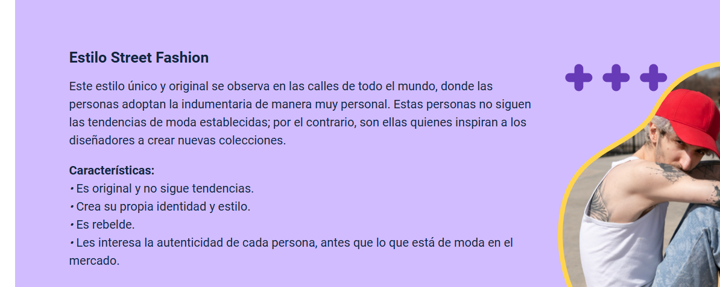

**Características:** es original y no sigue tendencias. Crea su propia identidad y estilo. Es rebelde. Les interesa la autenticidad de cada persona, antes que lo que está de moda en el mercado.

**Estilo ecléctico:** una persona ecléctica es aquella que selecciona sus prendas de todos los estilos y la mezcla de una manera única. No hay una fórmula ni elementos favoritos, es una invención permanente.

**Características:** no existen normas, pero son importantes las líneas temáticas. Mezclar prendas vintage elegidas con estilo individual. Objetos antiguos elegidos con buen gusto y algo de audacia. Se pueden incorporar objetos exóticos, prendas de otras décadas, accesorios de todo tipo, como si se tratara de un collage.

**Estilo nostálgico:** es un estilo que vive del recuerdo, del pasado. Es romántico y tiene en su esencia toques vintage y colores pasteles y empolvados.

**Características:** el estilo nostálgico tiene la característica de exigir gran decoración, la cual muchas veces llega a ser excesiva. Es femenino y romántico. Las flores y los volúmenes se destacan.

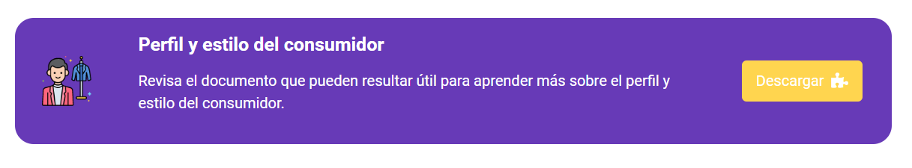

* 1. **Tendencias**

Las tendencias se definen a través de una serie de formas visuales y características específicas que identifican un momento concreto; esta información determina el comportamiento de consumo. Las tendencias mueven las industrias, no solo la industria de la moda, si no las de consumo, servicios, incluso pensamiento.

**¿Qué es?**

Las tendencias buscan entender qué está pasando en el contexto mundial. "Tendencia" significa desarrollarse o cambiar en una dirección general. Es la predicción del estado de ánimo, comportamientos y hábitos del consumidor.

**¿Quiénes?**

Un grupo de personas dedicadas a ser cazadores de tendencias, los llamados "coolhunter" detectar y predecir las novedades que vendrán en los campos de la moda y el consumo.

**Características de las tendencias.**

**Ritmo:** forma en la que sucede y se alternan una serie de dinámicas, conceptos y sentires que componen la tendencia.

**Información:** toda la variedad de información que puedan complementar el concepto de la tendencia.

**Diversificación:** diferentes variables en donde puede manifestarse la tendencia, sus conceptos, e historias.

**Tecnología:** medios por los cuales se revela la información y su implementación.

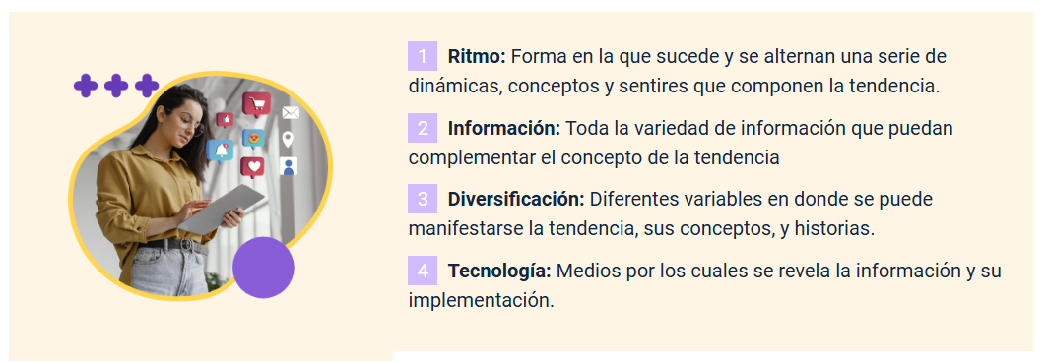

**¿Cómo identificar una tendencia?**

**Metatendencias**: “Una metatendencia significa un cambio multidimensional, por oposición a un cambio lineal o secuencial. Son los cambios sustanciales en nuestra estructura socioeconómica” (Blink Design – Laura Novik).

**Macrotendencias:** son las tendencias donde se involucran muchas áreas, sistemas productivos y aspectos emocionales.

**Microtendencias:** son las que dan origen a las llamadas “modas pasajeras”, cambian cada temporada, revolucionan el mercado, abren un abanico de posibilidades y promueven el consumo.

**¿Quiénes estudian las tendencias?**

Inexmoda - <https://www.inexmoda.org.co/>

Premiére Vision Paris - <https://www.premierevision.com/en/>

Fashion Trendsetter - <https://www.fashiontrendsetter.com/v2/>

Fashion Snoop - <https://www.fashionsnoops.com/>

WGSN - <https://www.wgsn.com/es/wgsn/>

Peclers París - <https://www.peclersparis.com/fr/>

***La clave es: identifiquemos los principales factores que afectan el pronóstico de las tendencias.***

**Estaciones:** las tendencias se basan en las estaciones de primavera (spring), verano (summer), otoño (autumn) e invierno (winter).

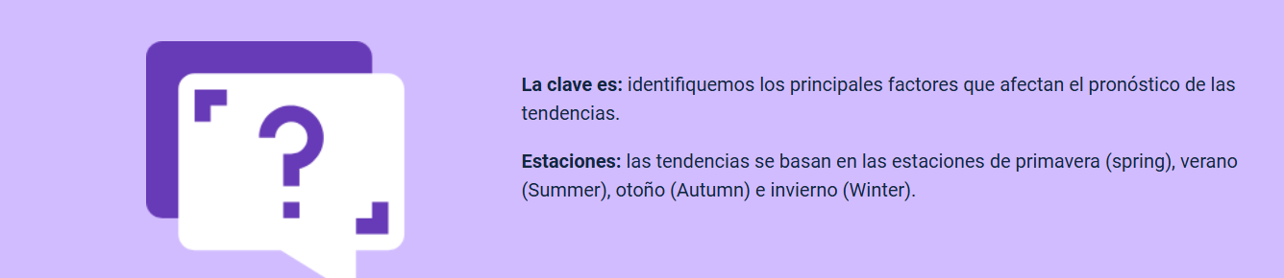



* 1. **Moodboard - Cuadro metamórfico**

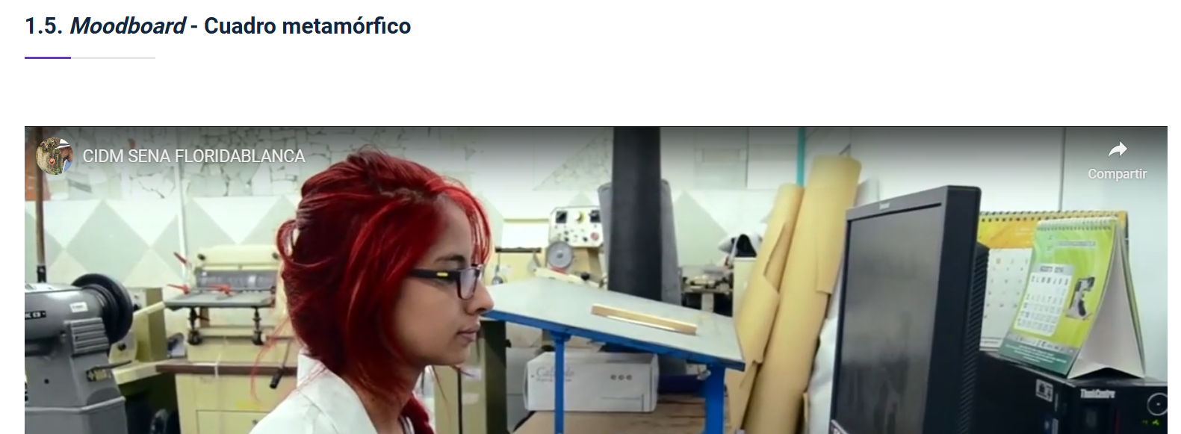

Los moodboards son tableros creativos que permiten visualizar y conceptualizar ideas para el desarrollo de productos o servicios, consiste en recolectar imágenes que muestran lo que se quiere expresar, esta es una forma implementada en las áreas de diseño para dar a conocer las ideas de una manera mucho más dinámica.

**¿Qué es un moodboard?**

Como su nombre lo indica, es un tablero de inspiración visual que logra conectar las ideas en un solo espacio por medio visual o físico. Reúne imágenes, colores, texturas, frases... con la intención de hacer tangible un concepto o un ambiente.

**¿Para qué sirve?**

Para generar una inspiración conceptual donde se plasman sentimientos o estados de ánimo que desean evocar.

**¿Cómo se hace?**

Físico: recortes de revista, texturas, elementos.

Digital: imágenes digitales, complementos.

**Proceso para desarrollar un moodboard.**

Palabras claves. Defina las palabras esenciales, frases y/o conceptos.

Imágenes. Realice un banco de imágenes acorde a los conceptos, referentes, paleta de color y demás.

Diagramación. Empiece con la diagramación en su moodboard, puede hacerlo lineal o abstracto.

**Herramientas -** Canva – PowerPoint.

**Cuadro metamórfico**

**¿Qué es un cuadro metamórfico?**

Es una metodología de diseño que permite mostrar fácilmente un concepto definido y que se vea reflejado armónicamente en los productos realizados. Metodología tomada del diseño industrial.

**¿Para qué sirve?** Esta metodología permite lograr variedad de diseños rápidamente, facilita la realización de evoluciones y modificaciones de diseño en una colección sin que se pierda la coherencia conceptual.

**¿Cómo iniciar?**

Tipologías: elegir las tipologías a trabajar.

Siluetas: definir el tipo de silueta de la prenda.

Visualizar partes de las prendas por separado: cuellos, bolsillos, mangas, escotes, sistema de cierre, sistema de ajuste.

**¿Cómo se realiza?**

Se organizan las ideas utilizando un esquema tipo tabla; para generar varias opciones de cada una de esas partes (estas siempre deben comunicar el concepto de la marca).

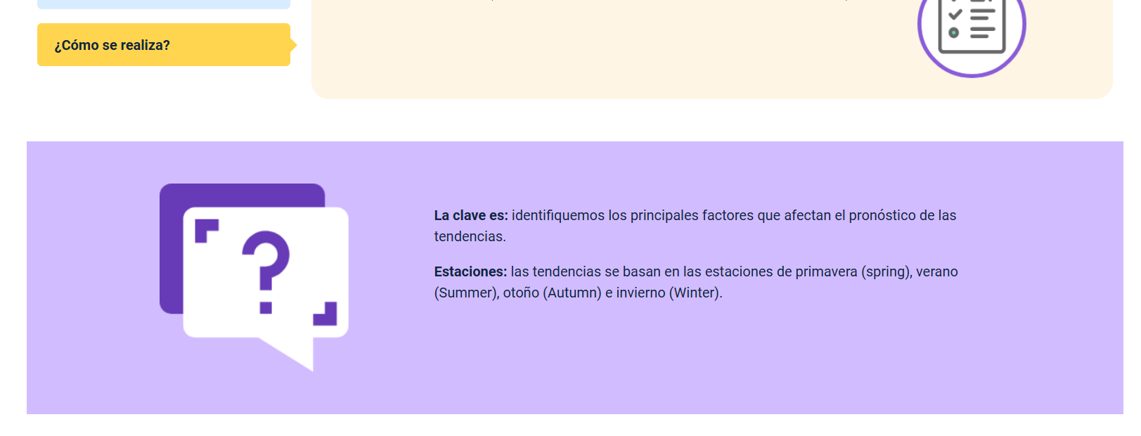

**La clave es:** cada variación debe ser coherente con el concepto, las siluetas, formas, sensibilidad y demás percepciones definidas en los conceptos.

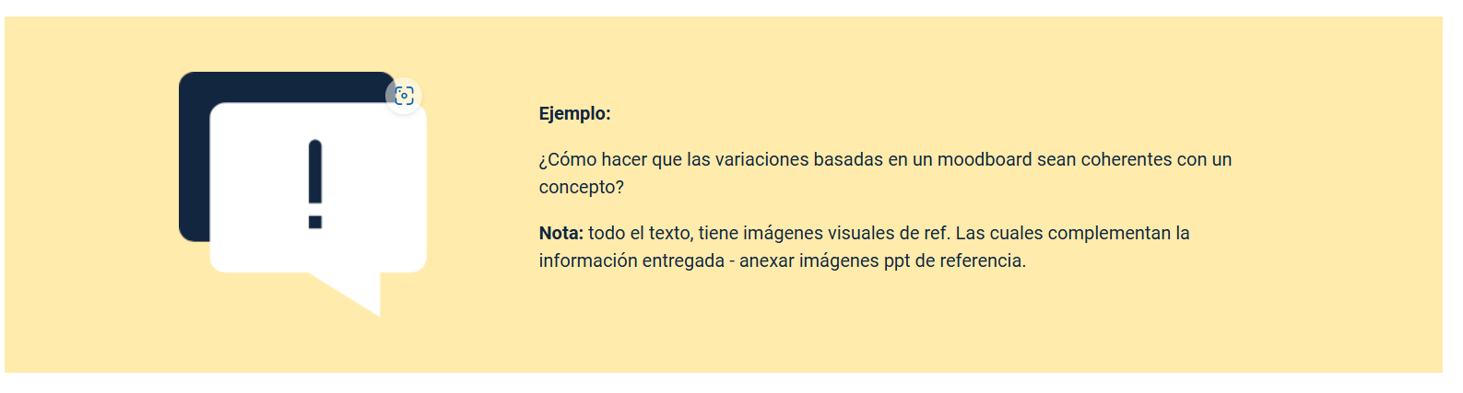



1. **Ficha técnica de diseño (software de diseño)**

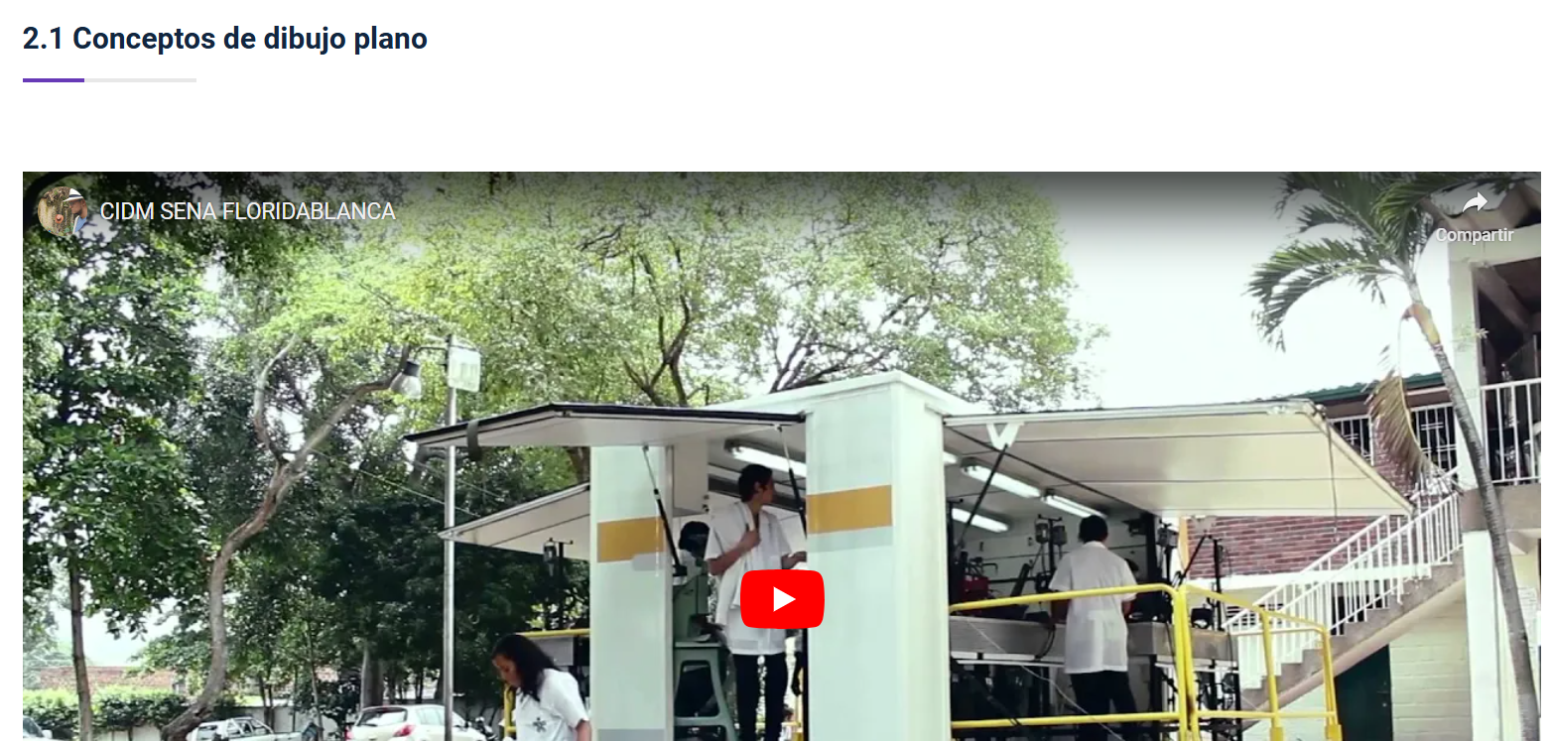

**2.1 Conceptos de dibujo plano**

El dibujo plano es una composición de formas bidimensionales que dan o proyectan el prototipo “sketch” de lo que se quiere elaborar, es una técnica implementada en infinidad de áreas; desde la parte productiva permite visualizar lo que busca o quiere la parte creativa desde el desarrollo funcional y de concepto.

**Dibujo técnico - Dibujo bidimensional de prendas de vestir**

**¿Qué es el dibujo técnico?**

Conocido como el sistema que representa gráficamente uno o más objetos, con el fin de otorgar información útil para un posible y consecuente análisis que permitirá una próxima construcción o ejecución de un objeto.

**¿Qué es el término bidimensional?**

Es toda aquella figura que está compuesta por dos dimensiones, ancho y largo. El cuadrado, el triángulo, el rectángulo, el círculo, no tienen profundidad, son formas que cuando se trazan no involucran ningún tipo de volumen en su diseño.

**Tipos de línea**

Línea guía: ejes de simetría.

Línea sólida: croquis de prenda.

Línea intermitente: pespuntes o costuras.

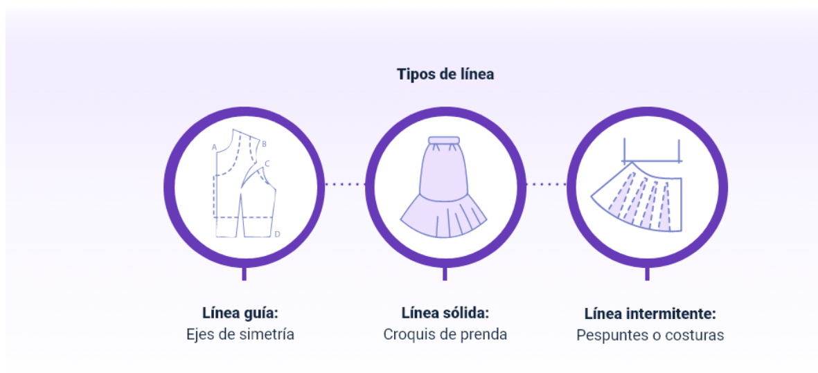

**Canon de belleza – proporciones**

Diferencias entre: figurín, ilustración, dibujo plano.

**Figurín:** representar gráficamente el cuerpo y las prendas, con una expresión viva, un trazo fresco, un movimiento dinámico, una pose elegante y una expresión adecuada al tipo de vestimenta propuesto.

**Ilustración:** son dibujos, esquemas, bosquejos, bocetos o pinturas que se hacen relacionados a la moda, pueden ser de modelos, ropa o accesorios, prácticamente cualquier objeto o situación relacionada a la industria.

**Dibujo plano:** representación detallada de una prenda, es decir, se deben identificar todas las características técnicas de la prenda, pespuntes, botones, costuras, pinzas, acabados. No tiene movimiento y se debe identificar delantero y posterior.

**Tipos de trazos - ejercicios de aprestamiento**

**Posición de escritura:** para hacer los ejercicios, trabaje siempre con el lápiz en posición de escritura.

**Horizontales: a**lternando de izquierda a derecha y de derecha a izquierda.

**Verticales: a**lternando de arriba hacia abajo y de abajo hacia arriba.

**Diagonales** - Alternando de izquierda a derecha y de derecha a izquierda.

**Círculos: r**ecuerde no apoyar la muñeca ni la mano.



**2.2 Categorización de prendas**

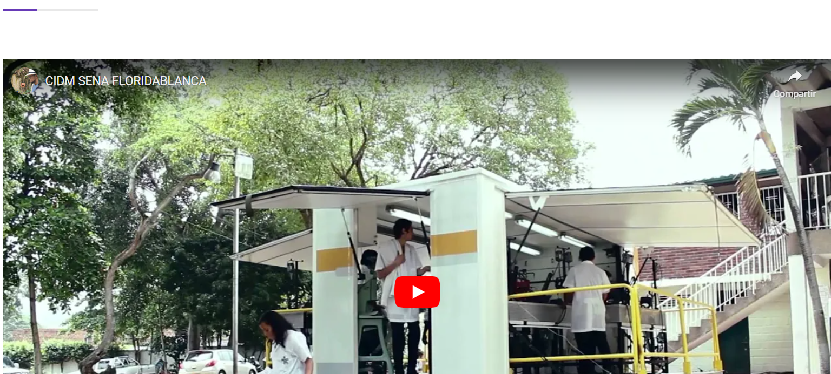

En la segmentación de productos se implementa el término **tipología**, el cual sirve para categorizar de manera básica, “lógica” por tipo los productos, lo que se busca es identificar características similares que componen el producto y así ir categorizando para facilitar todo el proceso, desde la parte creativa hasta la parte operativa.

**Categoría de prendas - Reconocimiento de tipologías**

**¿Qué es una tipología?** Es el estudio de los tipos o modelos que se usan para clasificar diversas cosas.

**División del cuerpo**

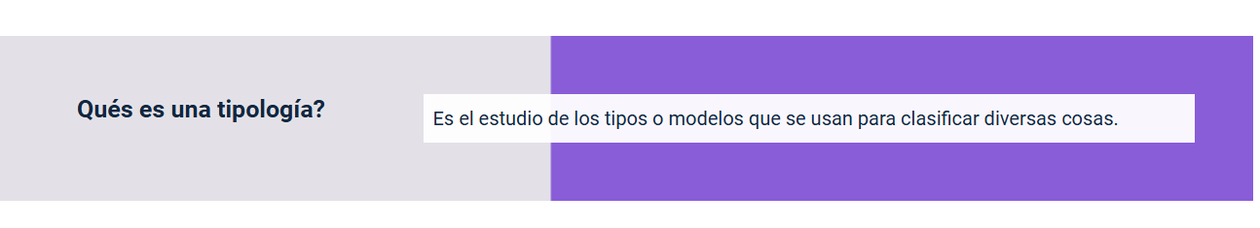

Superior: de la cintura hacia arriba.

Inferior: de la cintura hacia abajo.

Prendas superiores: camisa, blusas, chaquetas, abrigos, buzos, vestidos, suéter, cardigans, blazer.

Prendas inferiores: pantalones, faldas, shorts.

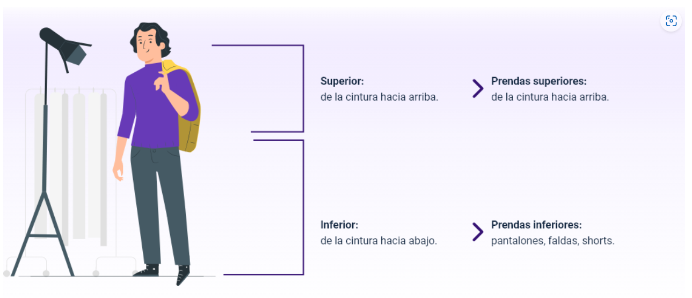

**Bitácora de formas - Glosario técnico**

Pinzas: pinza sencilla, doble pinza, pinza por sisa corte diagonal, pinza por escote.

Cortes: princesas, francés, corte horizontal y vertical, canesú con corte vertical.

Talles: talle alto, talle medio, talle bajo.

Cuellos - puños - bolsillos de parche - bolsillos de ribete - pantalón - largos - bolsillos - talles – detalles.



Ir al sitio

Categoría de prendas- Tipologías – Bitácora de formas

Revisa el contenido del video que puede resultar útil para complementar el aprendizaje acerca de la categorización de prendas

**2.3 Técnica de achurados y acabados**

En el siguiendo video, se presenta la realización del proceso de una manera clara y didáctica:



**2.4 Dibujo de bitácora de formas**

En el siguiente video explicativo se detalla la manera de realizar el proceso:

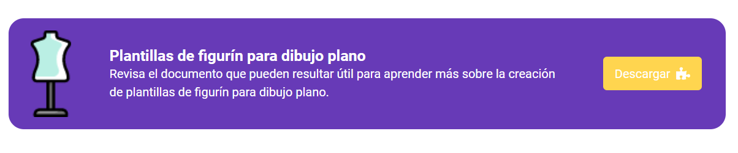

**2.5 Dibujo plano de prendas**

En el video que se presenta a continuación, se detallan los conceptos más importantes para tener en cuenta en la realización de dibujos bidimensionales de prendas de vestir:

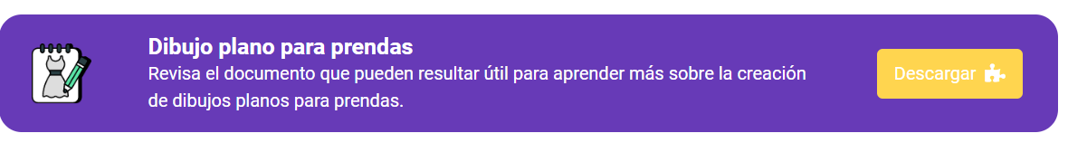

**2.6 Análisis de proporciones prendas superiores e inferiores**

A continuación se presentan dos videos con explicación de los procesos:



**2.7 Interfaz programa CAD**

Para el desarrollo de dibujos planos, se implementa software que permite agilizar y detallar de manera más certera un producto. Para el uso de los programas se hace necesario contar con la licencia que autoriza la implementación legal del mismo. El SENA cuenta con las licencias requeridas para el acceso del aprendiz sin ningún inconveniente.

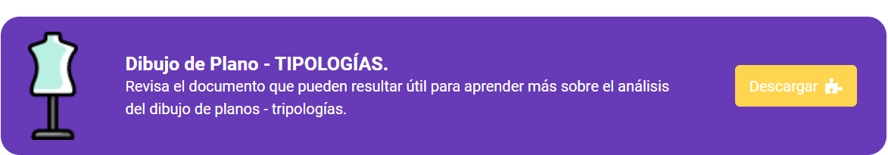

**2.8 Ficha técnica**

Son documentos en los cuales se describe de manera detallada la información técnica de un producto, por lo general se documenta la información operativa de cada uno de los procesos por los que pasa el producto, dichos documentos serán consultados de manera constante para validar que el proceso si corresponde al requerimiento.

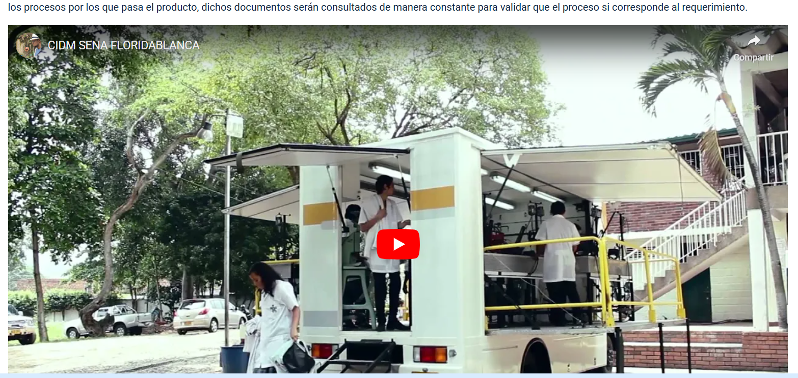

**Ficha técnica – introducción**

**¿Qué es?** Son documentos que contienen la información necesaria para la fabricación de un producto. Dichos documentos serán consultados en los distintos procesos de producción. Los datos para incluir deben ser detallados.

**Tipos**: según el volumen, la cantidad, rigurosidad de la producción y cumplimiento de parámetros de calidad, se deciden los diferentes requerimientos técnicos que debe llevar la ficha técnica.

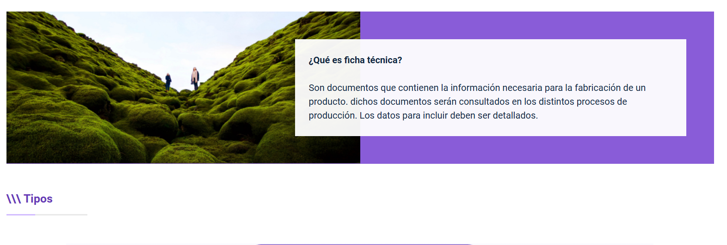

Ficha técnica de diseño

Ficha técnica de patronaje

Ficha técnica de insumos

Ficha técnica de escalado **Desarrollo de producto**

Ficha técnica de corte

Ficha técnica de confección

Ficha técnica de empaque

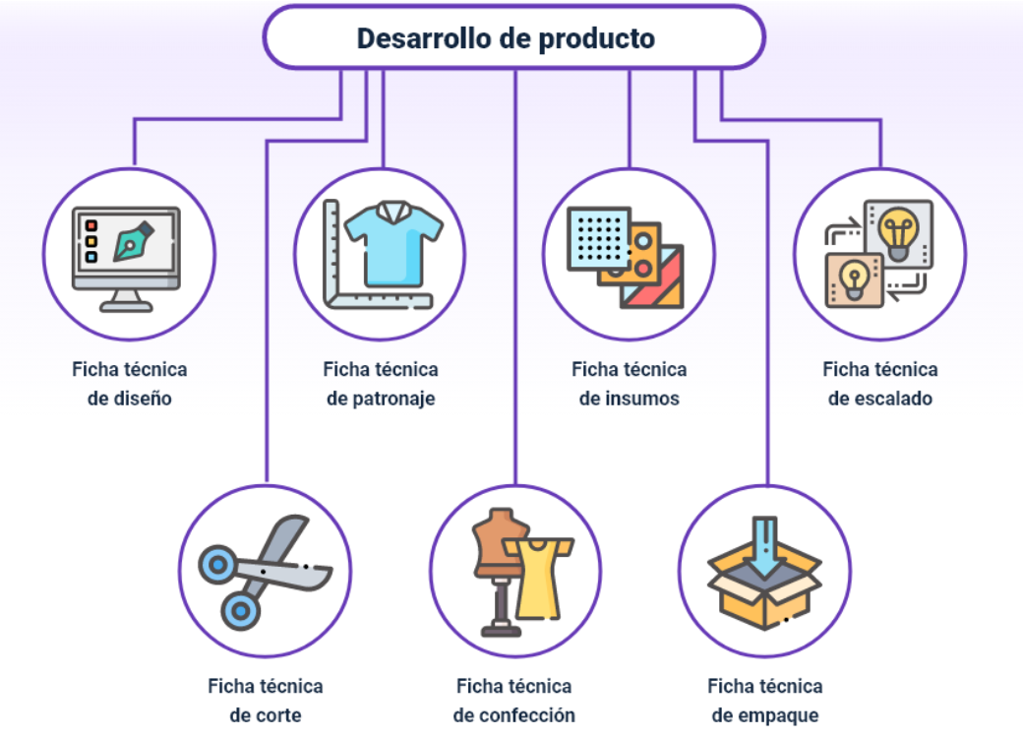

**Requerimientos técnicos de cada tipo de ficha:** Los formatos de ficha técnica no tienen un esquema definido, por el contrario, son completamente ajustables al tipo de información que se considere necesaria para el tipo de producción a realizar.

* **Especificaciones técnicas de diseño:**

Dibujo plano

Proporción

Dimensión

Lupas

Acotaciones (cotas)

* **Especificaciones técnicas de patronaje:**

**Medidas bases:** bases para la construcción de la moldería, dependiendo del requerimiento antropométrico (prendas inferiores o superiores).

**Básico:** moldería BASE de construcción, superiores o inferiores. Punto de partida para la construcción del plano.

**Interpretación:** modificaciones al patrón base para la correcta lectura del diseño o prenda a trabajar.

**Señalización:** convenciones o marcación para la correcta lectura del plano.

* **Especificaciones técnicas de escalado:**

**Despiece de moldería:** juego de piezas para la construcción de una prenda o producto en una talla o modelo específico.

**Proporciones:** diferencia entre talla y talla para el incremento o disminución entre la talla base y los requerimientos de producción.

**Nido de escalado:** malla o nido de la diferencia entre talla y talla del trazo o plano.

* **Especificaciones técnicas de trazo y corte:**

Para realizar el corte de una prenda o producto es necesario identificar por talla, referencia, material, color y demás instrucciones de corte.

Cantidad de corte por talla.

Cantidad de corte por pieza.

Referencia por color.

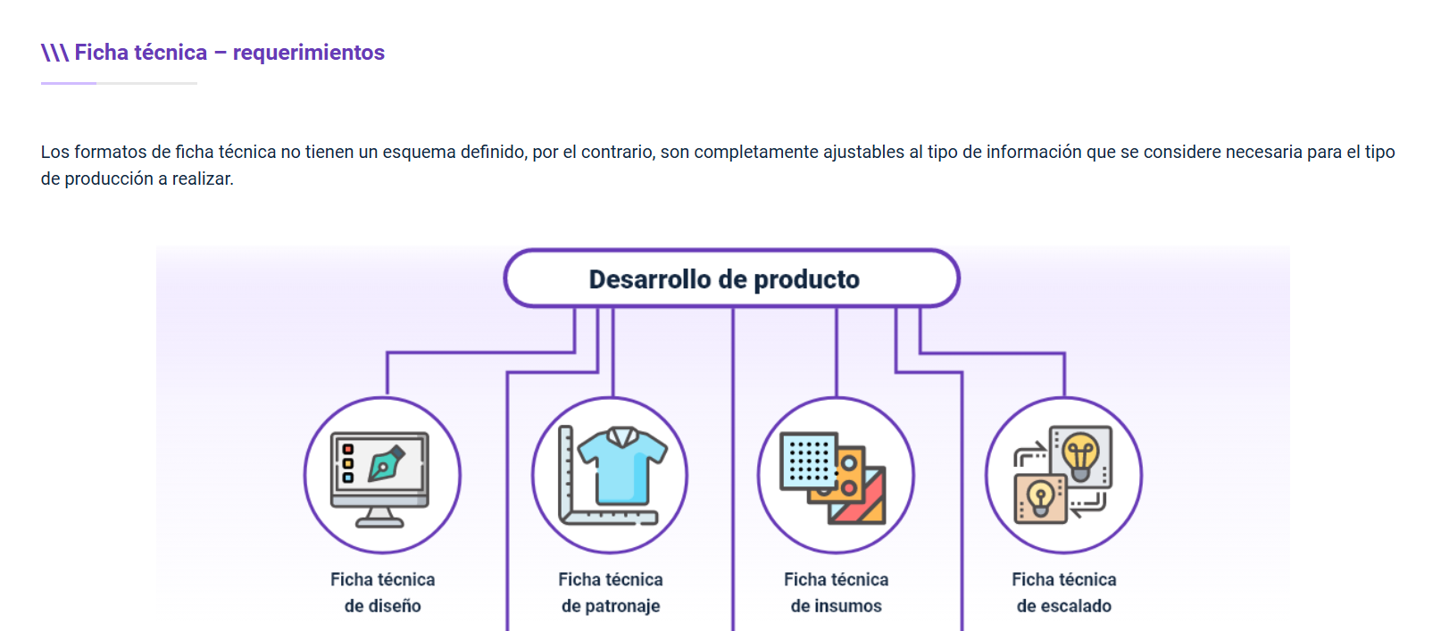

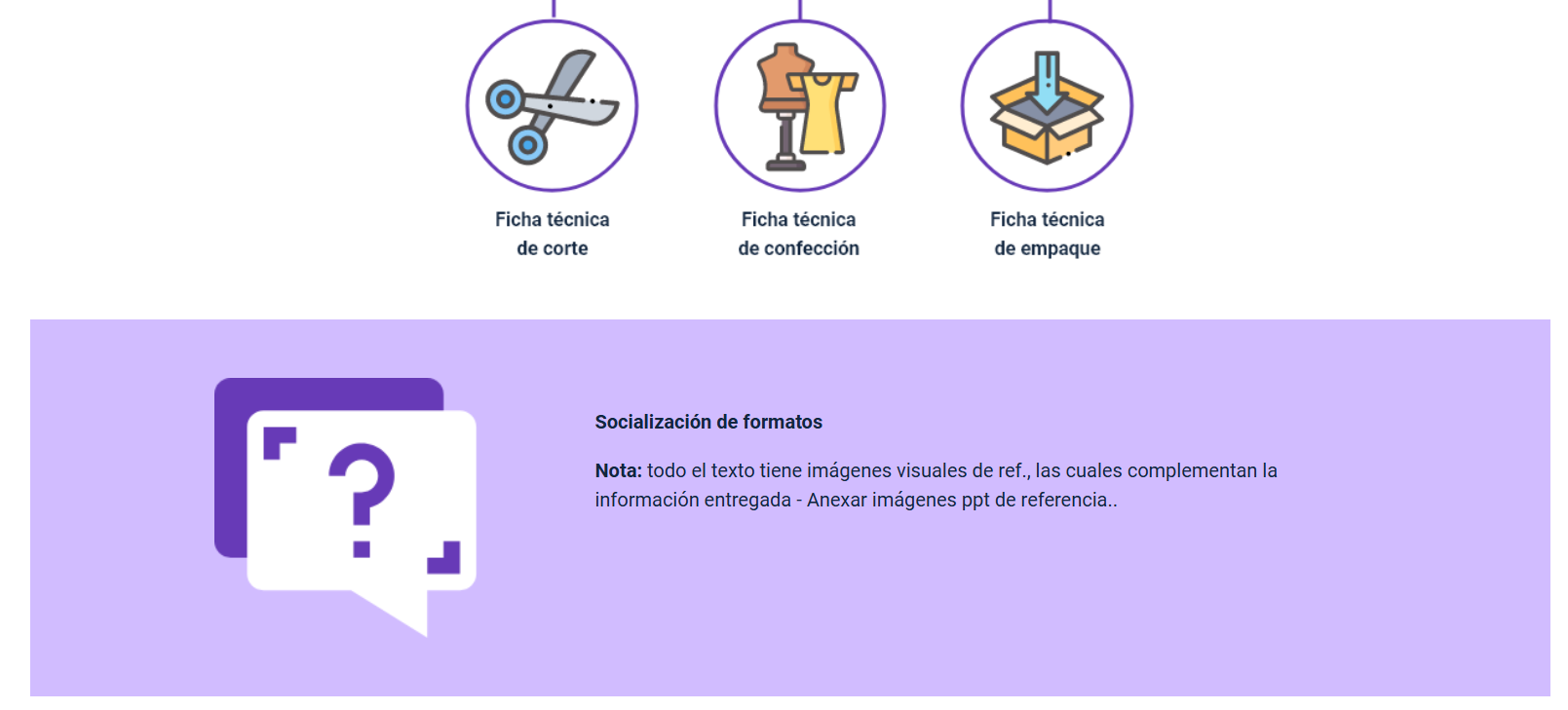

1. **Fundamentación textil**

**3.1 Clasificación y conceptualización de las fibras naturales, químicas (artificiales y sintéticas).**

Las fibras son una composición de filamentos que al entrelazarse componen los hilos, los hilos son el punto de partida para la producción de un textil; la composición unitaria de una materia sólida con cualquier estructura compone una fibra.

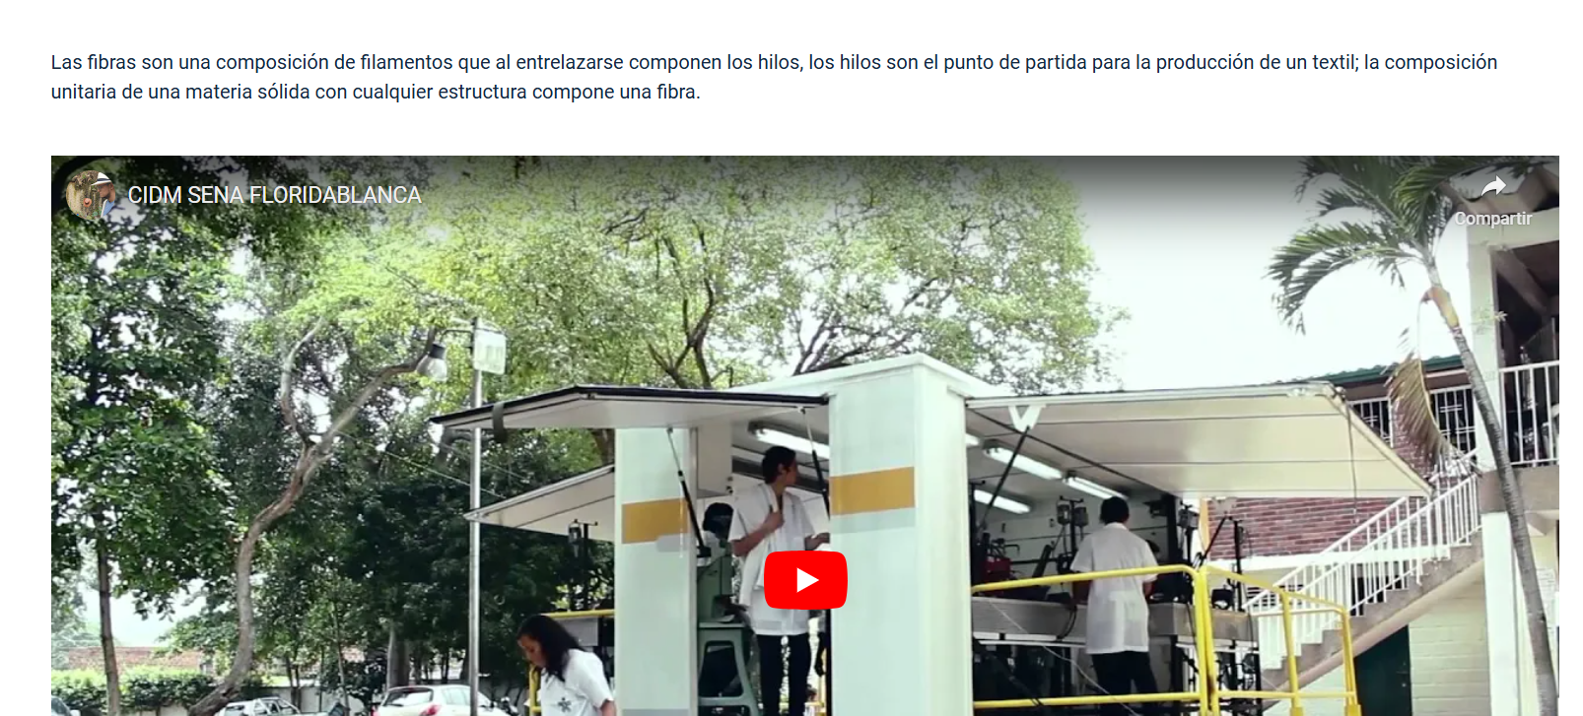

**Proceso productivo textil**

**Fibras** - Hilos - Tejidos - Telas - Acabados – Confección

**¿Qué es una fibra?**

Materia sólida unitaria de cualquier estructura textil.

Fibra es cada uno de los filamentos que componen las unidades fundamentales en la fabricación de hilos, textiles y telas.

Filamentos: término utilizado para identificar fibras de longitud indeterminada.

**Clasificación de las fibras textiles.**

Se pueden clasificar de acuerdo con su

Origen.

Composición.

Esto nos permite identificar los procesos a los que son sometidas las fibras para la conformación de los productos textiles.

**Naturales:** animales, minerales, vegetales.

**Fibras naturales.** Son fibras que se extraen de los animales o de origen vegetal, se caracterizan por ser fragmentos, hebras o pelo y que pueden hilarse para dar lugar a hilos o cuerdas.

Fibras animales

Fibras vegetales

Fibras minerales

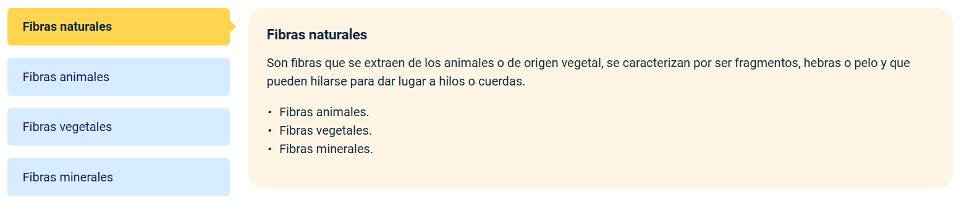

* 1. **Fibras animales.** Las fibras de origen animal son de lana, pelo y secreciones, como la seda,

folículos pilosos.

Oveja

Alpaca

Vicuña

Camello

Cabra cachemira

Mohair

Pelo de yak

Conejo angora

* 1. **Fibras vegetales.** Entre las fibras de origen vegetal están las que se extraen:

De la semilla

Algodón

Ceiba o Kapok

Del tallo

Lino

Yute

Bambú

Cáñamo

De la hoja

Abacá

Cabuya

Esparto

Del fruto

Bonote (Coco)

De la raíz

Zacatón

* 1. **Fibras minerales.** Las fibras de origen mineral se obtienen de minerales de estructura fibrosa.
     + Lana de roca
     + Amianto
     + Fibra cerámica
     + Fibra asbesto

**Químicas o intervenidas por el hombre**. Las fibras que no se encuentran en la naturaleza como tales, deben ser manufacturadas por el hombre a través de procesos químicos.

Se clasifican a su vez en: fibras artificiales y fibras sintéticas.

* + - * 1. **Fibras artificiales:** son aquellas obtenidas a partir de fibras naturales, mediante un proceso químico de transformación; se logra transformar los polímeros naturales utilizados como materia prima en nuevas fibras artificiales con características propias y aplicaciones específicas.

Rayón o seda artificial.

Fibra de vidrio.

* + - * 1. **Fibras sintéticas:** fibras textiles que provienen de productos derivados del petróleo / polímeros sintéticos, son enteramente químicas; tanto la síntesis de la materia prima como la fabricación del filamento.

Fibras de poliamida o nailon.

Nailon 6 y nylon 6-6.

Aramidas.

Elástano o spandex.

**Inteligentes o técnicos**

Pasivos, activos, de memora, ultrainteligentes, microcápsulas, nanotecnología.

**Renovables o sostenibles**

Pet reciclado, algodón orgánico, cuero vegetal, nylon regenerado, algas marinas.



<https://ecored-sena.github.io/TECNICO_04_PATRONAJE_PRENDAS_VESTIR_CF1/public/main.html#page/fundamentacion/>

**3.2. Identificación fibras por combustión**

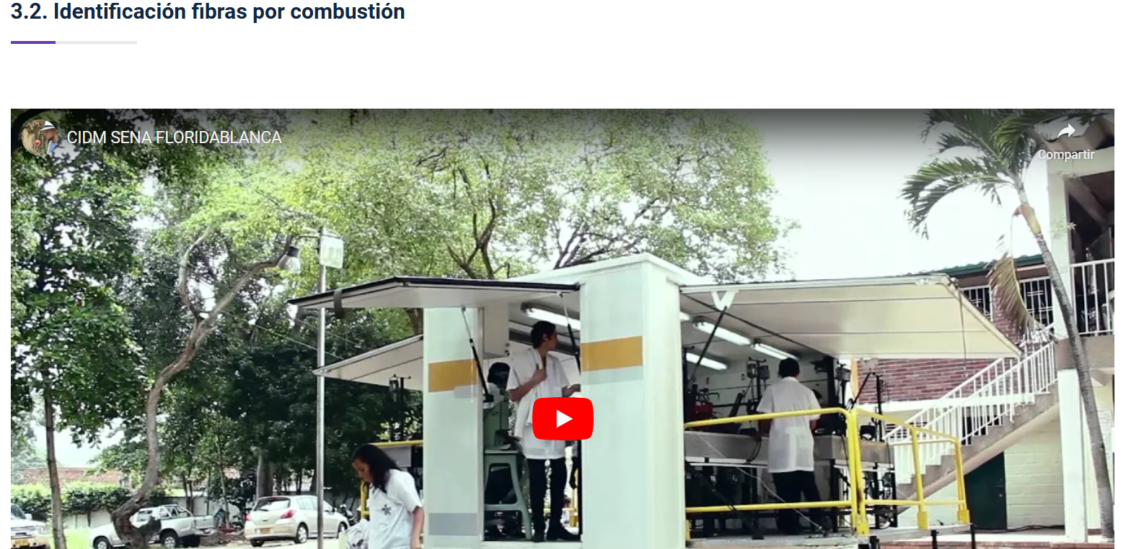

Conocer la composición de una fibra es la base de su utilidad, con la composición se logra identificar su comportamiento al ser manipuladas y permite garantizar la idoneidad en la elección frente a la función del diseño y del uso para el que están destinadas. La combustión es el proceso más común para la identificación de cada componente.

**¿Para qué?**

Los materiales textiles son los cimientos de la moda y elegir los adecuados es la clave de un proyecto con éxito.

Conocer su composición es muy útil para prever su comportamiento cuando se manipulan y para garantizar la idoneidad de su elección en función del diseño y del uso para el que están destinados.

**Procedimiento**

El procedimiento para identificar las fibras que componen una determinada tela depende de la naturaleza de la muestra, de la experiencia del analista y del equipo disponible. Para determinar de forma exacta su composición se deberán combinar varias pruebas de identificación. Una de las más sencillas es la prueba de identificación mediante el análisis por combustión.

**Análisis pirognóstico**

Definición etimológica: piro: fuego, gnosis: conocimiento.

Es un método muy simple que nos dará información sobre la naturaleza de las fibras que componen la tela con la que se está trabajando.Llamada también prueba de combustión.

**Prueba de combustión**

Esta prueba consiste en exponer a una llama, fibras o hilos de la materia textil que queremos identificar, analizando su forma de:

* + Arder.
  + El olor desprendido.
  + El residuo que produce la combustión.

**Materiales, equipos y útiles de trabajo**

* + Muestras textiles 5 cm x 5 cm.
  + Mechero o veladora.
  + Cenicero.
  + Papel aluminio.
  + Pinzas.
  + Tijeras.

**Normas específicas de trabajo y seguridad**

Uso del mechero o veladora: antes de encender el mechero o veladora, comprobar que no hay material inflamable a su alrededor. Para apagar el mechero o veladora, humedezca con un poco de agua, nunca soplar.

**Quemaduras**

Prestar especial atención cuando se trabaje con muestras de tejidos compuestos por fibras que arden fundiéndose. Si se producen pequeñas quemaduras, estas se tratarán lavando la zona afectada con agua fría.

**Procedimiento experimental**

**Primero**

Deshilachar y extraer varios hilos del tejido.

Verificar si aparentemente hay diferencias entre ellos con respecto al brillo, a la torsión o al color.

Separar los hilos, si hay diferencias evidentes entre ellos, esto indica que puede haber dos o más fibras en la muestra.

**Segundo**

Sostener los hilos en forma horizontal con ayuda de una pinza.

Acercar los hilos lentamente al borde de la llama y observar su comportamiento. Comprobar si se enroscan, si se encogen o si se alejan de la llama.

**Tercero**

Introducir el extremo de la muestra en la llama y observar su comportamiento. Comprobar si se funde o si arde y si lo hace lentamente o con dificultad.

Analizar la llama que se produce durante la combustión. determinando su color y su luminosidad.

**Cuarto**

Retirar la muestra de la llama y observar su comportamiento. Comprobar si continúa ardiendo con o sin fusión y si se autoextingue.

Analizar el humo que se desprende durante la combustión, determinando su color.

Analizar el olor que se desprende durante la combustión. Comprobar si el olor es a papel quemado, a pelo quemado, a vinagre, a apio cocido, a cera fundida, dulzón, aromático o desagradable.

**Quinto**

Cuando la muestra esté fría, examinar las características de los residuos.

Comprobar la cantidad de ceniza y su forma, determinar también si es blanda, dura o quebradiza.

Repetir el proceso para verificar los resultados obtenidos.

**3.3 Clasificación de los hilos**

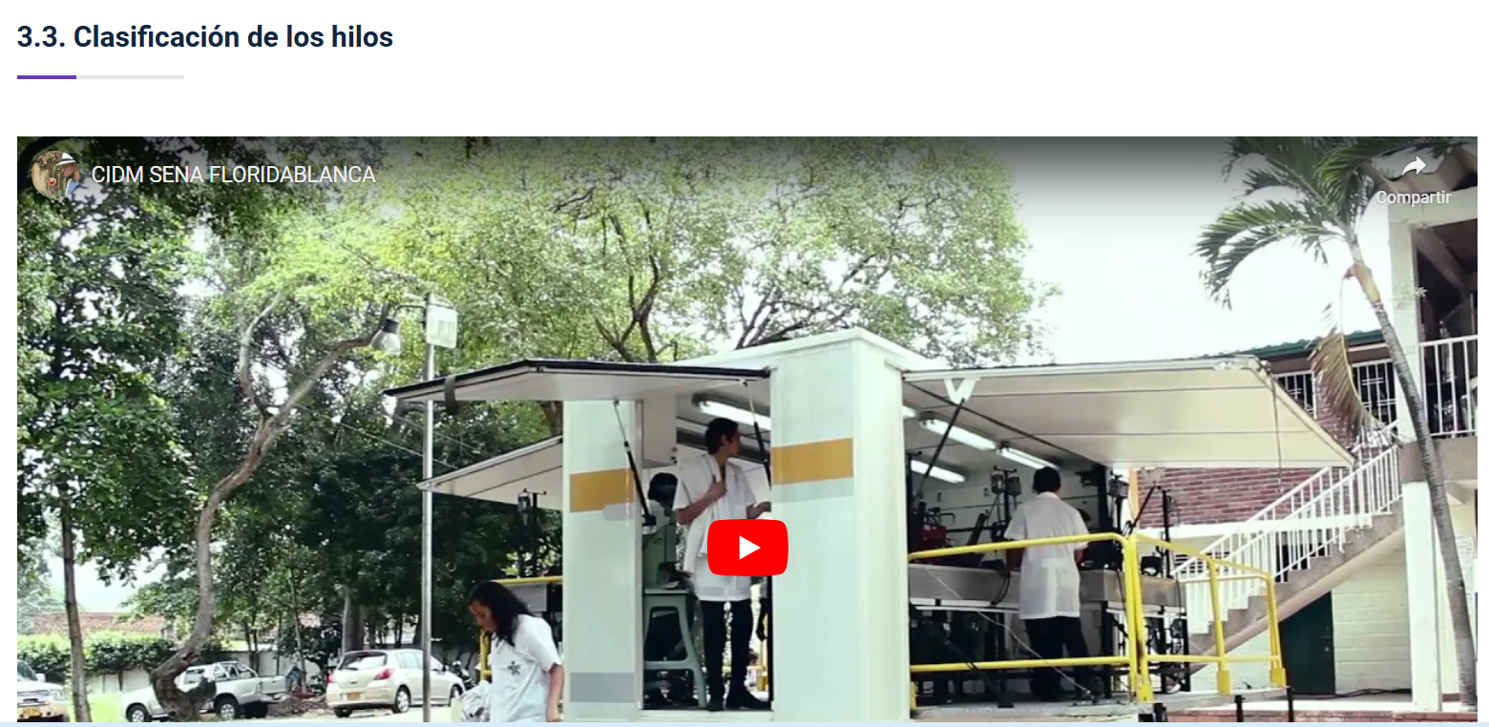

Los hilos son un conjunto de fibras textiles que son sometidas a un proceso de torsión, el cual permite que se genere un recorrido de gran longitud. Dentro de su clasificación se identifican elementos como los tipos de torsiones, titulación o numeración; la lectura de esta información es lo que permite determinar la idoneidad al momento de seleccionar los insumos para la elaboración de una prenda.

**La hilatura:** consiste en elaborar o fabricar el hilo a partir de una mecha o cinta, puede realizarse en una variedad de máquinas que estira y confiere cohesión a la masa de fibras, obteniéndose el hilo.

**Hilatura manual - Procedimiento de hilatura**

Con el huso - La rueca - Bergadana - El spinning Jenny.

**Hilatura mecánica - Procedimiento de hilatura**

La mule - Jenny - Selfactina - Continuas de hilar - Máquinas más modernas**.**

**Los hilos:** los hilos tienen un papel muy importante en la determinación del tacto y el comportamiento de la tela, pueden forzar el buen comportamiento de la fibra o compensar algunas propiedades deficientes. La efectividad de un acabado depende de la selección adecuada del hilo.

**¿Qué es un hilo?**

Producto de longitud sustancial y corte seccional, relativamente pequeño, consistente de fibras o filamentos, con o sin torsión, es decir, un hilo es una hebra larga y delgada, elaborada con fibras de material textil. Un hilo está compuesto por 1,2 o más cabos torcidos entre sí.

**La torsión.** Se entiende por torsiones a la acción que sufre un conjunto de fibras, al proporcionarles cierta cantidad de giros en sentido de su eje longitudinal, y como consecuencia, la porción de fibras adquiere una cohesión y consistencia, provocando así mayor resistencia.

La cantidad de torsión de los hilos puede tener otras finalidades tales como: provocar determinados efectos en el teñido, producir reflejos en el tejido, flexibilidad o rigidez.

**Torsión en los hilos**

**Resistencia.** A mayor torsión, mayor resistencia.

**Elasticidad.** A mayor torsión, mayor elasticidad.

**Aspecto.** A mayor torsión menor diámetro aparente del hilo (por la mayor compacidad).

**Tacto del tejido.** Una torsión ligera proporciona telas de superficie suave, mientras que los hilos muy torcidos producen tejidos de superficie dura.

**Arrugabilidad del tejido.** A mayor torsión en el hilo, menor propensión de la tela a arrugarse.

**Contracción.** Los hilos elaborados muy torcidos encogen mucho más.

**Tipos de torsión**

El tipo de torsión la define el sentido de rotación del huso al momento en que se está hilando, existiendo dos tipos:

La torsión “Z” (derecha). El huso en donde se está hilando gira en sentido a las manecillas del reloj.

La torsión “S” (izquierda). El huso donde se está hilando gira en sentido contrario a las manecillas del reloj.

**Clasificación de los hilos**

**Hilados (spun)**

*Sencillos*

* + - Cardados
    - Peinados
    - Con efecto

*Doblados*

* Con torsión
  + - * Retorcidos
      * Cableados
* Sin torsión

**Filamentos**

* + Monofilamentos, multifilamentos.
  + Lisos, texturizados.
  + Con o sin torsión.

**Otros**

* + Trenzados
  + Coreply - corespun
  + Fantasía
  + Teñidos

**Caracterización - Título o numeración**

Método para expresar la longitud específica o la longitud por unidad de masa de un hilo.

**Numeración**

Los números que describen las características de un hilo se llaman título, y deben ir precedidos del símbolo del sistema que se haya empleado. El título propiamente dicho es la relación que existe entre la longitud y el peso.

Los sistemas de numeración se clasifican en dos grupos:

Sistemas directos

Sistemas indirectos

**Sistemas de numeración**

**Sistemas directos** (longitud constante y peso variable). Cuanto más elevado es el número, más grueso es el hilado o fibra.

Tex: peso en gramos de 1.000 metros de hilo.

1 Tex = 10D Tex - Decitex (D Tex): es el peso en gramos de 10.000 metros de hilado.

1 DTex = 0.9 Den - Denier (Den): es el peso en gramos de 9000 metros de hilado o fibra. Esta medida está reservada para la seda y los hilos artificiales y sintéticos.

**Sistemas indirectos.** (Peso constante y longitud variable). Cuanto más elevado es el número, más fino es el hilado o fibra.

Número métrico (Nm): número de metros que pesan un gramo o miles de metros por kilogramo (el más utilizado).

Número inglés (Ne): número de madejas de 840 yardas que pesan una libra (el más habitual para el algodón).

Número catalán (Na): número de madejas de 777,5 m que pesa 440 gramos.

Esta numeración describe el calibre o grosor:

El primer número: representa los estirajes que ha recibido el hilo cuando se está elaborando.

Así, entre más estirajes ha recibido, más delgado será.

El número que está después del slash (raya), representa el número de hebra (cabos) que forman el hilo.

**¿Para qué elegir el calibre?**

La selección de calibre del hilo depende de la clase de tela y de prenda que va a coser.

El tipo de tejido a trabajar, según la necesidad.

El calibre de la aguja varía según el tejido e hilo.



**3.4 Clasificación de tejidos**

Los tejidos son una composición de fibras o hilos que en su unión generan características como ancho, largo, grosor, resistencia, que permiten asignarle al tejido ciertas características, las cuales son primordiales en la segmentación o clasificación, como lo son los tejidos planos, tejidos de punto o aglomerados.

**¿Qué son los tejidos?**

Manufacturado de fibras o hilos que tienen una relación sustancial entre su longitud, área y su espesor con suficiente resistencia mecánica para otorgarle una cohesión.

**Clasificación de los tejidos**

* + **Telas tejidas**
    - Plano
      * Ligamentos fundamentales
        + Tafetán
        + Sarga (diagonal)
        + Raso
      * Ligamentos derivados
        + Esterilla / panamá / canasta.
        + Espina / espiga.
        + Sarga interrumpida (broken twill).
      * Otros
        + Dobby, jacquard, riso, afelpados, etc.
    - Punto
      * Por trama
        + Sencillo (jersey, lacoste).
        + Doble (rib o resortado, interlock, piqué).
      * Por urdimbre
        + Tricot
        + Raschell
  + **Telas no tejidas**
    - Interlones – guatas.

**Urdimbre y trama**

**Urdimbre.** La serie longitudinal de los hilos recibe el nombre de urdimbre y cada uno de los elementos que la constituyen se denomina hilo.Los hilos verticales son la urdimbre.

**Trama.** La serie transversal recibe el nombre de trama y cada una de sus unidades se denomina pasada. Las pasadas horizontales son la trama.

**Diferentes direcciones del hilo de la tela**

**Urdimbre.**  La dirección de los hilos verticales es la urdimbre, en la misma dirección en la que va el orillo de la tela. Es más fuerte, estable y no suele ceder.

**Sesgo o bies.** Cuando se coloca el patrón a 45° grados con respecto a la dirección de la urdimbre de la tela, aportará mejor caída y cierta elasticidad.

**Trama.** Es más fina y en ocasiones puede contener fibras elásticas, ya que estas fibras ceden al estirar la tela de orilla a orilla. Cortar en diferentes direcciones en la tela.

**Tejido plano - Ligamentos fundamentales.** Tafetán - Sarga - Raso o satín.

**Tejido plano - Ligamentos derivados.** Esterilla 2x1 - Espina - Broken- Esterilla 2x2 – Dobby.

**Tejido plano - Otros ligamentos.** Corduroy – Terciopelo.

**Tejido de punto.** Proceso de fabricación de telas en que se utilizan agujas para formar una serie de mallas entrelazadas a partir de uno o más hilos, o bien, un conjunto de hilos.

**Tejido de punto - Por trama.** Sencillo, jersey, doble.

**Tejido de punto - Por urdimbre.** Tricot, raschell.

**No tejido.** Tipo de telas producidas al formar una red con fibra que se unen por procedimientos mecánicos, térmicos o químicos, pero sin ser tejidas.Fieltros o aglomerados - Películas – Espumas

**Color de las telas**

Crudo - Pre Teñido - Teñido en pieza - Blanco – Estampado



**3.5 Caracterización de los tejidos**

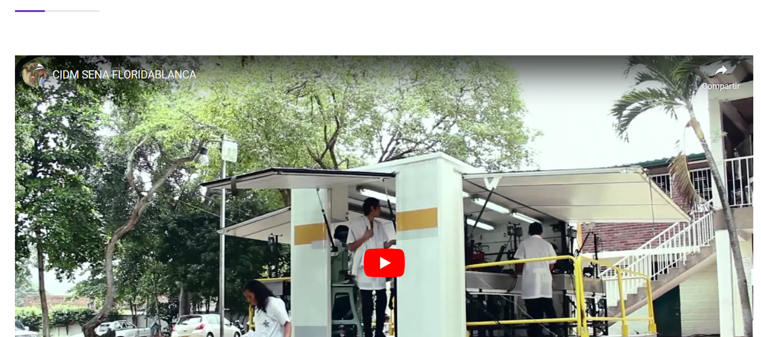

Los textiles suelen ser organizados en función de su comportamiento, esto permite que la idea o el desarrollo de producto sea mucho más certero y esté enfocado al requerimiento funcional del diseño.

**Caracterización de los textiles**

Se organizan en función de su comportamiento, está relacionado con el peso del material:

* Estructura
* Fluidez
* Expansión
* Compresión
* **Estructura**

Las telas estructuradas proporcionan el cuerpo de la prenda, dan forma por sí mismas.

Caída: la tela ha de mantenerse en su lugar y no caer cuando se le suelta.

División de telas con estructura en diferentes áreas según su ocasión de uso: formal, informal, sport.

**Textiles.**

Paño - Tweed - Jacquard - Pana - Lino - Oxford - Faya - Shantung - Popelina - Tafetán - Bengalina – Satén.

**Textiles plastificados - Recubiertos**

Microfibras de nylon y poliester, algunas veces con propiedades hidrófugas.

* **Fluidez**

Estas telas son suaves y con caída, no son capaces de aguantar su propio peso. La fluidez está directamente relacionada con el tipo de hilo utilizado en su fabricación, son hilos muy torsionados, tanto de hebras hiladas como de multifilamento. Caída: sobre el cuerpo suelen ser ligeras y de peso medio.

**Textiles**

Chiffon - Gasa - Chalis - Interlock - Georgette - Crepé - Jersey - Malla - Encaje - Género – Velvet / terciopelo - Lamé - Crepé texturizado - Género de punto.

* **Expansión**

En el grupo de textiles por expansión se incluye el concepto del plisado, este efecto permite expandir la silueta. El concepto de acolchado se incluye en esta categoría, este es un método natural para crear calidez mediante la combinación de capas de tela, se puede aplicar el acolchado medio y acolchado grueso.

**Textiles**

Acolchado - Redecillas - Tarlatana - De piel o peluche - Tules - Organza - Plisados - Crepé de satén plisados.

* **Compresión**

El objetivo principal de este es crear ajuste perfecto a la silueta humana. El grado de elasticidad, dependerá del tipo y cantidad de hilos elásticos.

* + Stretch confort: tejidos con un 2 % a 5 % de fibra de spandex, proporciona una compresión suave.
  + Stretch fuerte: contiene un 14 % a 20 % de fibra de spandex, proporciona una compresión continua que resta silueta al cuerpo.

**Textiles**

Punto canalé - Pana stretch - Power lycra - Punto de algodón stretch - Doble punto - Power net.

**Las entretelas**

Son la estructura de nuestra ropa, ya que sostienen y refuerzan las áreas críticas.

El tipo de entretela usada determina el tacto, la forma y la durabilidad de nuestra prenda, manteniendo su función y ayudando en el proceso productivo.

**Tipos de entretelas**

Estas pueden ser agrupadas de acuerdo con la tela, aplicación y estiraje, dentro de estas se encuentra:

Entretelas tejidas

Entretelas no tejidas

Entretelas de punto

**Entretelas tejidas**

Pueden ser de algodón, rayón, lana, poliéster o mezclas de fibras. Se tejen de la misma forma que las telas normales (urdimbre / trama).

Usualmente, cuando se cortan al sesgo, estiran más y se utilizan entonces para dar forma.

**Entretelas NO tejidas**

Por lo general están hechas de poliéster, rayón, nylon o una mezcla de diferentes fibras.

Las fibras son distribuidas al azar y juntadas por acción química o térmica.

Ya que no tienen una dirección de hilo o grano, no se desmechan y pueden ser cortadas en cualquier dirección o ángulo.

**¿Cómo elegir la entretela adecuada?**

* **Fabricación y aplicación**

Las entretelas pueden ser tejidas, no tejidas o de punto. Pueden usarse fusionándose, cosiéndose.

* **Elásticas o estables**

Las entretelas se catalogan bajo estas dos categorías:

* Las elásticas: donde se requiere dar forma.
* Las estables: en sitios de la prenda donde se necesite fijar.
* **Cuidado**

La tela exterior debe tener características similares de la entretela.

* **Color**

El color se transparenta a través de algunas telas. Se debe seleccionar una entretela compatible con el color de la tela exterior.

* **Peso**

Los pesos de las entretelas varían desde las muy livianas hasta las muy pesadas. Se deben elegir de acuerdo con el material a trabajar.

* **Métodos de aplicación**

Existen entretelas en los diferentes tipos, se pueden encontrar:

* Entretelas termoadhesivas
* Entretelas cosibles
* **Entretelas termoadhesivas**

Van cubiertas por uno de sus lados por un agente adhesivo sensible al calor; al someterlas a humedad y calor, el agente adhesivo se funde y se adhiere a la tela.

* **Fusionado mecánico**

Se requiere de una máquina en perfectas condiciones para obtener un buen resultado.

Únicamente el balance exacto de temperatura, presión y tiempo pueden garantizar una adherencia perfecta.

* **Fusionado manual**

Debe tener en cuenta el tipo de entretela, algunas se fusionan con vapor y presión y otras con una plancha seca sin vapor.

Debe tener una adecuada temperatura la plancha, vapor o sin vapor, húmedo o seco**.**

* **Entretelas cosibles**

Se cosen a la tela o a las costuras de una prenda, a mano o a máquina. Son útiles para textiles texturizados como el terciopelo y la plana o para textiles sensibles al calor y textiles metalizados o plastificados que no pueden soportar la presión o el calor de la plancha.



**3.6 Procesos textiles**

**Introducción**

Los tratamientos posteriores a las operaciones de coloración tienen por objeto mejorar el aspecto y las propiedades de los materiales textiles antes de su comercialización, así como proporcionarles algunas cualidades que mejoren su comportamiento al uso y mantenimiento. También eliminar o minimizar algunas cualidades no deseables de los mismos.

**Tipos de operaciones**

**Aprestos**. Cuando los efectos conseguidos se deben a la aplicación de productos químicos, tales como: rigidez, estabilidad, tactosidad, impermeabilizar o aumentar su peso.

**Acabados**. Cuando los efectos conseguidos se deben a la aplicación de tratamientos físicos y/o mecánicos, tales como: calor, presión, humedad, etc.

Ambos tipos de operaciones no son incompatibles entre sí; más bien al contrario, se combinan con frecuencia para la obtención de los efectos perseguidos.

**Procesos textiles**

Proceso realizado sobre la fibra, el hilo, la tela o la prenda, con el fin de modificar alguna de sus características:

Apariencia

Tacto

Comportamiento

**Clasificación de los acabados**

Acción que lo origine /modifica, característica:

* + Físico/estético.
    - No modifica la estructura interna de la fibra, solo apariencia.
  + Químico/funcional
* Modifica propiedades estéticas y/o funcionales de la estructura interna de la fibra.
  + Químico-físico / estético-funcional.
* Duración.
  + Temporal.
    - Algunas lavadas
  + Permanente.
    - Acabados físicos, vida útil de la prenda.
  + Renovable.
    - Puede renovarse en el hogar o tintorería.
* Limpieza.
  + Desgomado de la seda.
  + Descrude del algodón.
  + Lavado de la lana.
* Diseño y color.
  + El uso de tintes que penetran y dan color a las fibras. Se usa para dar color y crear grafías.
* Textura.
  + Se utiliza para mejorar la textura de su superficie y el tacto.
* Desempeño
  + Se utiliza para mejorar el desempeño y utilidad de la tela.

**Diseño y color - teñido**

Métodos

Fibras, hilos, teñir en solución, materia prima, piezas.

**Diseño y color - estampado**

Rotativa, serigrafía, sublimación, transfer digital.

**Textura**

Calandrar satinado, glaseado, afelpado o napping, mercerizado y sanforizado, reducción de brillo, grabado, gofrado, aumento de cuerpo - sizing, encerado ciré, moiré.

**Desempeño**

Resistencia a pliegues y arrugas, planchado durable, repelente al agua / impermeabilización, control de encogimiento, resistencia a la suciedad, antiestática, antibacterial, resistente a polillas, ignición retardada, resistencia al moho.



SINTESIS: ok

Conocer los conceptos y terminología utilizados en el área del diseño de prendas de vestir, es una base fundamental de la formación de un patronista, en este componente se realiza una revisión detallada de esta terminología; adicional se realiza un viaje por materiales, insumos, textiles, etc., que permiten al aprendiz tener una visión general de la producción y elaboración de prendas de vestir.

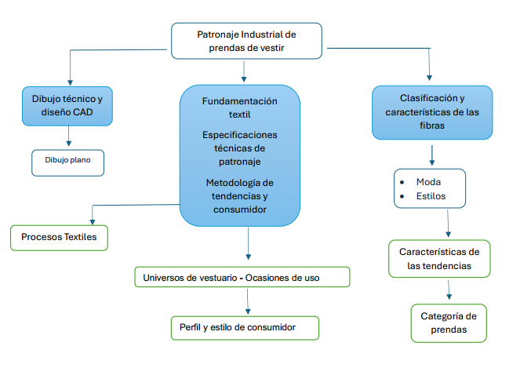

1. **Actividades didácticas (Opcionales si son sugeridas)ok**

|  |  |
| --- | --- |
| Descripción de actividad física | |
| Nombre de la actividad | Validación de conceptos |
| Objetivo de la actividad | Validar el conocimiento teórico, práctico y dominio de conceptos básicos en diseño y moda, dibujo plano, ficha técnica, fundamentación textil y reconocimiento de materiales, de prendas de vestir. |
| Tipo de actividad sugerida |  |
| Archivo de la actividad  (Anexo donde se describe la actividad propuesta) | <https://drive.google.com/file/d/10Ui9tqm6wCAD7_WINmo6JBPQK0Nwu1Cb/view?usp=sharing> |

Ma**terial complementario:**

|  |  |  |
| --- | --- | --- |
| Referencia APA del material | Tipo de material  (video, capítulo de libro, artículo, otro) | Enlace del recurso o  archivo del documento o material |
| No aplica |  |  |

1. **Glosario:**

|  |  |
| --- | --- |
| Término | Significado |
| Bidimensional | Que se representa según su altura y su anchura y no su profundidad. |
| Diseño | Actividad creativa orientada a soluciones idóneas a ciertas problemáticas. |
| Moda | Hábito repetitivo que identifica a una persona, una especie de presión social, que debe consumir, utilizar o hacer. |
| *MoodBoard* | Su traducción literal es mapa de inspiración y aunque su uso está muy asociado al ámbito de la decoración de interiores o la moda, realmente se utiliza en entornos creativos muy diversos, desde el diseño de productos o servicios al audiovisual o el diseño gráfico. |
| Pirognóstico | Ensayo sin componentes reactivos, quiere decir, reconocimiento de los componentes, mediante la aplicación adecuada del fuego. |
| *Software* | Término informático que hace referencia a un programa o conjunto de programas de cómputo, así como datos, procedimientos y pautas que permiten realizar distintas tareas en un sistema informático. |
| Tipología | Estudio de los tipos o modelos que se usan para clasificar en diversas ciencias o disciplinas. |
| Vectores | En software de diseño, son líneas que se crean y permiten, expandir, modificar, al tamaño que sea sin pixelarse porque se unen por coordenadas matemáticas del programa y no se generan por números fijos. |

1. **Referencias bibliográficas:**

Blackman, C. (2012). *100 años de moda*. Sistema de Bibliotecas SENA: <https://sena-primo.hosted.exlibrisgroup.com/primo-explore/fulldisplay?docid=sena_aleph000060086&vid=SENA&search_scope=sena_completo&tab=sena_completo&lang=es_ES&context=L>

Castellanos, O., Fumeque A., y Ramirez D. (2011). *Análisis de tendencias*: *de la información hacia la innovación*. Universidad Nacional de Colombia. Sistema de Bibliotecas SENA: <https://sena-primo.hosted.exlibrisgroup.com/permalink/f/1j5choe/sena_aleph000007947>

Harpersbazaar. (2019). *La ropa que eliges afecta a tu estado de ánimo y cerebro, según expertos*. En arpersbazaar.mx. <https://www.harpersbazaar.mx/belleza/salud-y-bienestar/la-ropa-que-eliges-afecta-a-tu-estado-de-animo-y-cerebro-segun-expertos/>

Lafuente M., Navarro J., y Navarro J. (2005). *Ilustración de moda*. Sistema de Bibliotecas SENA: <https://sena-primo.hosted.exlibrisgroup.com/permalink/f/1j5choe/sena_aleph000025549>

Laver, J., Albizua, H., y Fortea, B. (1990). *Breve historia del traje y la moda*. Sistema de Bibliotecas SENA. <https://sena-primo.hosted.exlibrisgroup.com/permalink/f/1j5choe/sena_aleph000063748>

Navarro, J., y Lafuente, M. (2010). *Ilustración de moda: dibujo plano*. Sistema de Bibliotecas SENA:

<https://sena-primo.hosted.exlibrisgroup.com/permalink/f/q6j6k0/sena_aleph000023241>

Sociedad Americana de Ensayos y Materiales (ASTM). (2003). *Textiles*. Editorial Staff. [Book]. Sistema de Bibliotecas SENA.

<https://sena-primo.hosted.exlibrisgroup.com/permalink/f/1j5choe/sena_aleph000051551>

Szkutnicka, B., Cuenca, C., Koyama, A. (2010). *El dibujo técnico de moda paso a paso*. Sistema de Bibliotecas SENA. <https://sena-primo.hosted.exlibrisgroup.com/permalink/f/1j5choe/sena_aleph000057728>

1. **Control del documento**

|  |  |  |  |  |
| --- | --- | --- | --- | --- |
|  | Nombre | Cargo | Dependencia | Fecha |
| Autor (es) | Lizeth Maritza Rodríguez Beltrán | Instructora Técnica | Centro de Manufactura en Textil y Cuero - Regional Distrito Capital | Octubre de 2020 |
| Natalia Andrea Bueno Pizarro | Diseñador Instruccional | Distrito Capital – Centro para La Industria de la Comunicación Gráfica | Octubre de 2020 |
|  | Adriana Lozano Zapata | Correctora de estilo | Centro para la Industria de la comunicación gráfica | Noviembre de 2020 |
|  | Martha Isabel MArtínez Vargas | Activador de recursos en plataforma LMS | Centro Industrial para el Diseño y la Manufactura - CIDM | Febrero 2021 |

1. C**ONTROL DE CAMBIOS**

|  |  |  |  |  |  |
| --- | --- | --- | --- | --- | --- |
|  | Nombre | Cargo | Dependencia | Fecha | Razón del Cambio |
| Autor (es) | Sandra Paola Morales Paez | Evaluador Instruccional | Regional  Santander  Centro Agroturístico | 25 de abril de 2024 | Adecuaciones a 2024 |
| Claudia Johanna Gómez Pérez | Líder Línea Santander |
|  | Carolina Jiménez S. | Evaluador instruccional | 11/06/24 | Ajustes al diseño |